**МИНИСТЕРСТВО НАУКИ И ВЫСШЕГО ОБРАЗОВАНИЯ РОССИЙСКОЙ ФЕДЕРАЦИИ**

**ФЕДЕРАЛЬНОЕ ГОСУДАРСТВЕННОЕ БЮДЖЕТНОЕ ОБРАЗОВАТЕЛЬНОЕ УЧРЕЖДЕНИЕ ВЫСШЕГО ОБРАЗОВАНИЯ**

**«РОССИЙСКИЙ ЭКОНОМИЧЕСКИЙ УНИВЕРСИТЕТ  
 ИМЕНИ Г.В. ПЛЕХАНОВА»**

ВЫСШАЯ ШКОЛА МЕНЕДЖМЕНТА (ФАКУЛЬТЕТ)

Кафедра гостиничного и туристического менеджмента

|  |
| --- |
| «Допустить к защите» |
| И.о. зав. кафедрой гостиничного и туристического менеджмента    _____________________________  (Р.Р. Гареев)    «_____» __________ 2025 г. |

**Выпускная квалификационная работа в формате стартапа**

Направление 43.03.02 – «Туризм»

Профиль «Экономика и управление туристическим предприятием»

ТЕМА «Разработка B2B платформы «TourMeal» для взаимодействия туроператоров и предприятий питания»

Выполнили студенты Бредихина Екатерина Евгеньевна, Первушина Алина Алексеевна

|  |
| --- |
| Научный руководитель  Кульгачев И.П. к.ф.н., доцент  _____________________  (подпись) |
| Автор_____________________  (подпись)  Автор_____________________  (подпись) |

Группа 15.08Д-11бТ/21

Москва – 2025

**Министерство науки и высшего образования Российской Федерации**

**федеральное государственное бюджетное образовательное учреждение  
 высшего образования**

**«Российский экономический университет имени Г.В. Плеханова»**

**АННОТАЦИЯ**

**выпускной квалификационной работы в формате стартапа**

Бредихиной Екатерины Евгеньевны и Первушиной Алины Алексеевны

на тему: **«**Разработка B2B платформы «TourMeal» для взаимодействия туроператоров и предприятий питания»

Выпускная квалификационная работа посвящена исследованию ключевых аспектов и тенденций развития цифровых B2B-сервисов в индустрии туризма. В процессе исследования были рассмотрены теоретические основы создания и внедрения стартап-проектов, проанализирована текущая ситуация на рынке туризма и общественного питания, а также выявлены основные проблемы и перспективы внедрения специализированных цифровых решений для организации питания туристских групп. Цель работы заключается в разработке практических рекомендаций и предложений, направленных на создание и реализацию B2B-сервиса «TourMeal», обеспечивающего эффективное взаимодействие туроператоров с предприятиями питания.

В первой главе работы дана общая характеристика исследуемой проблемы, рассмотрены существующие подходы к цифровизации B2B-услуг в туризме, проанализирована рыночная среда, обоснована актуальность выбранной темы.

Во второй главе представлены концепция сервиса, описание бизнес-модели, маркетинговый, производственный и организационный планы, а также календарный план и методы продвижения проекта. В третьей главе разработаны практические рекомендации по запуску проекта, рассчитаны финансово-экономические показатели, определены риски и предложены меры по их снижению.

В заключении подведены итоги исследования, обоснована практическая значимость предложенного сервиса для развития туристской инфраструктуры, а также приведены выводы и направления дальнейшего изучения темы.

Объем выпускной квалификационной работы составляет 66 страниц печатного текста. В работе содержится 15 таблиц, 13 рисунков, 4 приложения.

Для написания ВКРС был использован 41 источник литературы.

Автор ВКРС « » Бредихина Е.Е.

Автор ВКРС « » Первушина А.А.

**Ministry of Science and Higher Education and of the Russian Federation**

**Federal State Budgetary Institution of Higher Education**

**Plekhanov Russian University of Economics**

**ABSTRACT**

**graduation qualification work as a startup project**

Bredikhina Ekaterina Evgenievna and Pervushina Alina Alekseevna

on the topic: **«**Development of the B2B platform «TourMeal», for facilitating interaction between tour operators and catering enterprises»

The graduation qualification work is dedicated to the study of key aspects and trends in the development of digital B2B services in the tourism industry. The research examines the theoretical foundations of startup project creation and implementation, analyzes the current state of the tourism and catering markets, and identifies the main challenges and prospects for introducing specialized digital solutions for organizing meals for tourist groups. The objective of the study is to develop practical recommendations and proposals aimed at the creation and implementation of the B2B service "TourMeal," which ensures effective interaction between tour operators and catering enterprises.

The first chapter provides a general overview of the research problem, examines existing approaches to the digitalization of B2B services in tourism, analyzes the market environment, and substantiates the relevance of the chosen topic.

The second chapter presents the concept of the service, a description of the business model, as well as marketing, production, and organizational plans. It also includes a project timeline and promotion methods.

The third chapter offers practical recommendations for the project launch, calculates the financial and economic indicators, identifies potential risks, and proposes measures to mitigate them.

The conclusion summarizes the findings of the study, highlights the practical significance of the proposed service for the development of tourism infrastructure, and outlines conclusions and directions for further research.

The graduation qualification work consists of 66 pages of printed text. It includes 15 tables, 13 figures, and 4 appendices.

A total of 41 literature sources were used in the preparation of the thesis.

Author GQWS « » Bredikhina E.E.

Author GQWS « » Pervushina A.A.

**СОДЕРЖАНИЕ**

ВВЕДЕНИЕ 3

ГЛАВА 1. АКТУАЛЬНОСТЬ РАЗРАБОТКИ СТАРТАП-ПРОЕКТА «TOURMEAL» 6

1.1. Анализ проблемной области и актуальность стартап-проекта 6

1.2. Анализ рыночной среды и потенциальные решения развития стартап-проекта 10

ГЛАВА 2. ФОРМИРОВАНИЕ БИЗНЕС-МОДЕЛИ СТАРТАП-ПРОЕКТА «TOURMEAL» 17

2.1. Общая характеристика и описание услуги проекта 17

2.2. Формирование маркетингового плана 26

2.3. Разработка производственного и организационного планов проекта 36

ГЛАВА 3. ФИНАНСОВО-ЭКОНОМИЧЕСКОЕ ОБОСНОВАНИЕ СТАРТАП-ПРОЕКТА «TOURMEAL» 48

3.1. Разработка финансового плана 48

3.2. Оценка экономической эффективности 53

3.3. Управление рисками стартап-проекта 56

ЗАКЛЮЧЕНИЕ 60

СПИСОК ИСТОЧНИКОВ 62

ПРИЛОЖЕНИЯ 67

# ВВЕДЕНИЕ

В последние годы в индустрии туризма наблюдается устойчивый интерес к цифровым решениям, упрощающим взаимодействие между различными участниками рынка. Одним из таких направлений стало развитие специализированных B2B-платформ, способствующих эффективной организации туристских услуг. Современные туристы все чаще предъявляют индивидуальные запросы, включая предпочтения по питанию, основанные на национальных, религиозных и культурных особенностях. Это требует от туроператоров более гибкого и оперативного подхода к выбору ресторанов и кафе.

Создание специализированного сервиса для подбора заведений общественного питания на основе предпочтений туристских групп позволяет не только сократить затраты времени на организацию питания, но и повысить качество обслуживания клиентов. Кроме того, такой сервис открывает новые каналы продвижения для заведений общественного питания, повышая их загрузку и доходность.

Стартап-проект «TourMeal» направлен на решение этих задач путём создания онлайн-базы ресторанов и кафе, ранжированных по религиозным, национальным и другим критериям.

Сервис станет инструментом, позволяющим туроператорам быстро находить подходящие места для питания групп туристов, а ресторанам — эффективно взаимодействовать с профессиональным туристским сообществом.

Цель выпускной квалификационной работы — проработка идеи проекта и разработка бизнес-плана онлайн-платформы, объединяющей туроператоров и организации общественного питания.

Для достижения цели были поставлены следующие задачи:

1. провести анализ туристского рынка и определить потребности в сфере организации питания;
2. сформировать функциональные требования и разработать MVP проекта;
3. определить маркетинговую стратегию и способы продвижения проекта;
4. составить производственный и организационный планы;
5. выбрать организационно-правовую форму проекта и составить график работ;
6. рассчитать финансовые показатели проекта;
7. оценить эффективность и конкурентоспособность платформы;
8. определить возможные риски и пути их минимизации.

Объектом исследования выпускной квалификационной работы является стартап-проект «TourMeal».

Предметом исследования выступают управленческие и финансовые аспекты разработки и реализации данного стартапа.

Теоретико-методологическими основами выпускной квалификационной работы стали труды отечественных и зарубежных исследователей в области управления туристскими проектами, цифровизации сервиса, маркетинга и экономики в индустрии туризма. В ходе работы были проанализированы подходы к разработке и внедрению стартап-проектов в сфере цифровых сервисов, а также стратегии их позиционирования на рынке. Значительное внимание уделено исследованиям, раскрывающим специфику взаимодействия бизнеса на рынке, включая работы Н.И. Ивашковой, М.А. Морозова, А.А. Стародубовой, В.Е. Шкурко, а также зарубежных авторов, таких как М. Портер, И. Адизес, Э. Рис, освещающих вопросы построения бизнес-моделей, поведения потребителей и влияние конкурентов в условиях цифровой экономики. Дополнительную основу анализа составили документы и аналитические материалы, опубликованные в рамках реализации Национальной технологической инициативы (НТИ), статистические данные Росстата и Минэкономразвития России, а также исследования Ассоциации туроператоров России (АТОР).

Методы исследования, которые были использованы при подготовке и написании выпускной квалификационной работы: кабинетные методы исследования (изучение и анализ научной и исследовательской литературы, поиск информации в сети Интернет); общенаучные и прикладные методы - анализ и синтез полученной информации, сравнение и обобщение, наблюдение и опрос, системный подход, позволяющий комплексно оценить взаимосвязь между туризмом, цифровыми технологиями и сервисом общественного питания, а также обосновать целесообразность внедрения цифрового B2B-сервиса в данной нише рынка.

При написании ВКРС предполагается освоение следующих компетенций: УК-1; УК-2; УК-3; УК-4; УК-5; УК-6; УК-7; УК-8; УК-9; УК-10; ОПК-1; ОПК-2; ОПК-3; ОПК-4; ОПК-5; ОПК-6; ОПК-7; ОПК-8; ПК-1; ПК-2; ПК-3; ПК-4; ПК-5, представленные в Приложении 1.

# ГЛАВА 1. АКТУАЛЬНОСТЬ РАЗРАБОТКИ СТАРТАП-ПРОЕКТА «TOURMEAL»

## Анализ проблемной области и актуальность стартап-проекта

Современный этап развития туристской индустрии характеризуется динамичным ростом ее показателей не только зарубежом, но и в России. В последние годы внутренний рынок туризма демонстрирует устойчивое развитие (рис.1). Прирост туристического потока по числу поездок в России за период 2022–2024 гг. составил 9,8% (с 8,24 млн в 2022 г. до 9,05 млн в 2024 г.), а числа внутренних туристических поездок иностранных граждан в Россию — 19,3% (с 141,2 млн в 2022 г. до 168,5 млн в 2024 г) [25]. Рост турпотока сопровождается расширением туристических маршрутов и направлений, что создает дополнительные возможности для развития индустрии туризма, но также приводит к увеличению нагрузки на существующую инфраструктуру.

Рис 1. Показатели роста рынка туризма в России за 2022–2024 гг.

*Источник: составлено авторами на основе данных [25]*

Увеличение числа туристов оказывает значительное давление на средства размещения и питания. Данные Федеральной службы государственной статистики показывают, что объем турпотока, размещаемого в гостиницах и других средствах размещения, значительно вырос. В 2024 г. численность размещенных лиц в коллективных средствах размещения составила 85,5 млн человек, что на 10,8% больше, чем в предыдущем году (77,1 млн человек) [25]. При этом в последние годы наблюдается и количественный рост самих объектов размещения. Их номерной фонд достиг 1,117 млн номеров по итогам 2023 г., что на 58,7 тыс. больше, чем в 2022 г, и частично компенсирует возросший спрос [25]. В сфере общественного питания, включающей рестораны, кафе и бары, также наблюдается положительная динамика как по числу объектов, так и посадочных мест — в 2024 г. показатели выросли на 9053 и 489 900 единиц соответственно по сравнению с предыдущим годом [25].

Однако рост в развитии туристской инфраструктуры не в полной мере соответствует темпам увеличения турпотока, т.к. расширение носит постепенный характер и не способно оперативно компенсировать растущую нагрузку, особенно для популярных дестинаций в высокий сезон. В частности, сфера общественного питания сталкивается не только с количественными, но и с качественными вызовами. Они вызваны трудностями организации питания для организованных туристских групп, ограниченной вместимостью заведений, а также необходимостью учитывать современные гастрономические предпочтения и мировые тренды (вегетарианство, безглютеновые и безлактозные диеты и т.д.), которые требуют от организаторов большей гибкости и адаптивности при подборе средств питания для туров.

Помимо этого, рост въездного туризма усиливает потребность в адаптации меню и сервиса под запросы иностранной аудитории. По агрегированным оценкам аналитической службы АТОР, топ стран, откуда приезжали летом 2024 года в Россию туристы, возглавляет Китай (рис.2): в среднем по организованному рынку — 60–65%, ОАЭ и другие арабские страны Персидского залива составляют около 15–20%, Индия и Иран — по 5–7%, а страны Юго-Восточной Азии — около 5–6% [26]. В совокупности с запущенной в 2023 г. электронной визой для 55 стран, упрощающих организацию поездки, и введением безвизового режима с Китаем и Ираном, требуется отдельное внимание к организации питания для туристов из-за их потребностей в разносторонней кухне.

Рис 2. Показатели въездного туризма в Россию летом 2024 г.

*Источник: составлено авторами на основе [26]*

Туристы из ОАЭ и стран Персидского залива предъявляют требования к халяль-стандартам, которые помимо простого отсутствия свинины в меню включают раздельное приготовление мяса, запрос на сертифицированных поставщиков и VIP-формат обслуживания. Индийский турпоток, в свою очередь, требует адаптации питания под распространенное среди 30–40% населения вегетарианство в сочетании с религиозными запретами [29]. Китайские туристы предпочитают китайскую кухню во время поездок из-за непривычных ингредиентов местной кухни выбранной дестинации.

Таким образом, организаторы туризма сталкиваются не только с увеличением объема турпотока, но и с ростом требований со стороны туристов к объектам питания, особенно иностранных. Обеспечение питания в соответствии с указанными запросами усиливает нагрузку на туроператоров и организаторов авторских туров, которые, как правило, не располагают системными цифровыми инструментами для ее решения. Сложившаяся ситуация требует внедрения инновационных решений в B2B-сегменте, способных снизить нагрузку на организаторов туров.

Информационные технологии (ИТ) выступают одним из ключевых направлений инноваций в туризме, которые используются туристскими фирмами с целью оптимизировать и персонализировать процесс обслуживания клиентов. Однако разработка успешного туристического стартапа, использующего ИТ, напрямую зависит от выбора целевого рынка. Этот выбор приобретает особую актуальность в контексте Национальной технологической инициативы (НТИ), обозначенной Президентом России в 2014 году как государственный приоритет, и направленной на развитие передовых технологий, включая и индустрию туризма [3].

Разработка стартапа в рамках НТИ повышает шансы на успех его реализации, т.к. платформа инициативы позволяет использовать уникальные ресурсы и опыт научных разработок. Одной из основных характеристик стартапа НТИ является ориентация на 9 перспективных рынков будущего [28]. При разработке стартапа было принято решение сосредоточиться на рынке Технет, т.к. новые инновационные решения на онлайн-платформах позволяют автоматизировать процесс планирования поездок для организаторов туризма с точки зрения возможности быстрого реагирования на изменения рынка.

Было проведено исследование рынка НТИ Технет, чтобы определить актуальные направления, развитие которых в индустрии туризма наиболее востребовано. На основе оценки рынка Фабрик Будущего и передовых производственных технологий было выявлено, что Информационные системы управления предприятием и Big Data являются актуальными для комплексного развития, составляя относительно одинаковую часть суммы из всех Глобальных рынков технологий (92,6 и 90 млрд долларов в 2035 г. соответственно). Ожидаемые значения рынка в 2035 году свидетельствуют о значительном потенциале роста и возможности для инвестиций в инновационные технологии (рис.3).

Комплексное развитие выбранных направлений Технета способствует улучшению взаимодействия между субъектами индустрии туризма. Идея применения этих технологий легла в основу концепции стартапа о повышении эффективности коммуникации в сегменте B2B.

Рис 3. Глобальные рынки технологий

*Источник: составлено авторами на основе данных [28]*

Таким образом, рост внутреннего и въездного турпотока и повышение нагрузки на инфраструктуру, которая особенно отражается на сфере общественного питания из-за усложнения запросов туристов формируют необходимость поиска эффективных инструментов взаимодействия между участниками туристского рынка. Выбор B2B-модели и ориентация на 2 направления повышения эффективности коммуникации в сегменте B2B рынка Технет НТИ определили потребность в более глубоком анализе рыночной среды и существующих решений.

## 1.2. Анализ рыночной среды и потенциальные решения развития стартап-проекта

Одним из наиболее значимых разделов бизнес-плана является анализ рынка, т.к. он представляет собой основу для формирования маркетингового плана, планирования производства и расчета финансово-экономических показателей в дальнейшем.

Рыночная среда определяет условия, в которых будет функционировать стартап, а также уровень конкуренции, наличие технологических возможностей для реализации идеи и т.д. Комплексное изучение рынка позволяет сформировать наиболее эффективные пути развития проекта.

В текущих условиях российский рынок демонстрирует тренд на развитие внутреннего туризма [30], что усиливает взаимодействие между различными участниками индустрии и возрастающую роль цифровых технологий в секторе B2B. Использование новых цифровых технологий способствует совершенствованию цифровых каналов и процессов взаимодействия с клиентами, что обеспечивает рост конкурентоспособности компании [20]. Современные B2B-платформы для субъектов туристской индустрии активно внедряют автоматизированные системы бронирования и синхронизации данных с поставщиками. Такие решения позволяют обеспечить прозрачность для всех участников цепочки — от туроператоров до отелей, ресторанов и транспортных компаний.

Наибольшего прогресса в цифровизации B2B-сегмента туристской индустрии достигли страны Европы и Северной Америки. Одним из примеров является британская компания «Traveltek», которая представляет собой международного разработчика программного обеспечения для индустрии туризма с решениями по автоматизации бронирования туров, включая взаимодействие с отелями, авиакомпаниями и круизными линиями. Важной частью платформы является интеграция сервисов общественного питания в туристические пакеты, что позволяет агентствам предоставлять клиентам более полные комплекты услуг [31].

Таким образом, международная практика подтверждает высокую востребованность комплексных B2B-решений, которые соединяют туроператоров не только со средствами размещения, но и с объектами питания.

Устойчивая тенденция к цифровизации наблюдается и в российском бизнесе, что подтверждают данные статистического сборника «Цифровая экономика: 2024» (рис.4) [4].

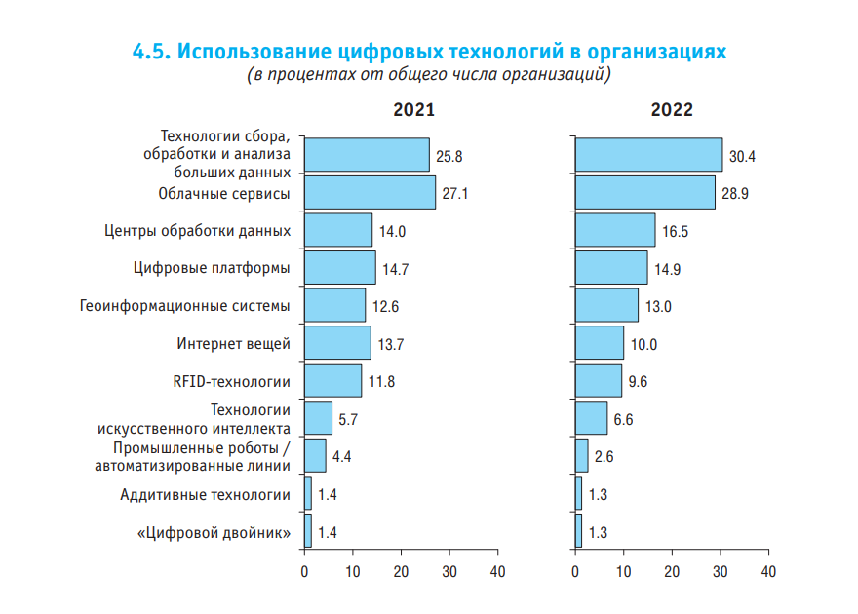

Рис 4. Использование цифровых технологий в организациях (в процентах от общего числа организаций)

*Источник: составлено авторами на основе [4]*

Наиболее заметный рост наблюдается в использовании технологий сбора, обработки и анализа больших данных — доля организаций, применяющих эти инструменты, увеличилась с 25,8 в 2021 г. до 30,4 в 2022 г. Этот тренд подчеркивает растущую потребность компаний в эффективном управлении информацией и принятии решений на основе данных. Из статистики следует, что для бизнеса, в частности и для предприятий сферы питания, становится все более важно эффективно управлять информацией о своих услугах, ценах и отзывах, чтобы привлекать клиентов в B2B-сегменте и соответствовать их требованиям.

Внедрение информационных инноваций в объекты общественного питания может способствовать ускорению темпов реализации потенциала этой отрасли. Большие размеры рынка и открытые границы для входа и выхода формируют высококонкурентную среду. В современных условиях цифровизация сферы общественного питания является основополагающим фактором конкурентоспособности и дает возможность выжить на рынке.

Несмотря на распространение тренда использования цифровых платформ в российском бизнесе (14,7% в 2021 г. и 14,9% в 2022 г)., их относительно небольшой рост указывает на наличие сдерживающих факторов. Наиболее ключевыми препятствиями выступают технические сложности в создании IT-платформ и дороговизна внедрения цифровых технологий [21]. Для многих предприятий, особенно малых и средних, разработка и внедрение собственных цифровых решений может оказаться непосильной задачей. В этом контексте возникает потребность в специализированных B2B-платформах, таких как «TourMeal», которые могут предложить готовые решения, снижая барьеры для цифровизации и позволяя предприятиям сферы питания эффективно взаимодействовать с туроператорами без необходимости высоких затрат на разработку собственных IT-систем.

Итак, тренд цифровизации действительно актуален как для туроператоров, так и для объектов сферы питания, т.к. его развитие необходимо для бизнеса, стремящегося повысить эффективность и конкурентоспособность на фоне растущих требований со стороны потребителей. Перейдем к анализу существующих решений в B2B-сегменте между туроператорами и объектами питания на российском рынке, чтобы выявить текущие предложения и понять наиболее перспективные подходы для развития стартапа «TourMeal».

На текущий момент на российском рынке не существуют платформы, которая одновременно объединяла бы организаторов туризма и предприятия общественного питания в рамках B2B-модели. Это подчеркивает инновационность идеи стартапа «TourMeal», направленного на эффективное объединение представленных сегментов. Тем не менее, существуют решения, которые частично перекрывают потребности рынка, и представляют собой агрегаторы предприятий общественного питания, ориентированные на B2C-сегмент или на корпоративных клиентов без акцента на туристскую индустрию — сервисы Афиша, Click.ru, Zoon, RestaurantGuru. Эти платформы по поиску и бронированию объектов общественного питания могут стать косвенными конкурентами, представляя информацию об этих местах, фильтры поиска и опции для пользователей.

Целью проведения сравнительного анализа косвенных конкурентов является изучение существующих платформ для определения наиболее эффективных возможностей для реализации стартапа «TourMeal». Ключевыми критериями для сравнения стали города присутствия, типы задействованных предприятий питания, фильтры поиска, особенности интерфейса, возможности платформы и пр. Эти характеристики являются важными для формирования оптимального пользовательского опыта и создания платформы, которая будет не только удобной, но и привлекательной для предприятий общественного питания и организаторов туризма.

По итогам анализа были выделены следующие аспекты в функционировании платформ конкурентов (полный анализ представлен в приложении 2):

Афиша — российская платформа, ориентированная на широкий спектр развлечений, включая рестораны, кино, театры и концерты. Представляет фильтры для поиска предприятий питания по типу, кухне, рейтингу, цене и другим особенностям заведений типа наличия живой музыки или банкетных залов. Также доступна функция онлайн-бронирования и карта, позволяющая найти заведения рядом. Визуально платформа выглядит современно, но ее функционал разбавлен другими видами услуг, что снижает концентрацию на индустрии питания. Для будущей платформы «TourMeal» важно сохранить фокус на сфере общественного питания, что позволит предложить более точные и детализированные фильтры и оптимизировать поиск.

LeClick представляет собой российскую платформу для поиска ресторанов с базой заведений по нескольким городам. Сайт позволяет отфильтровать заведения по специальным критериям, (например, цели посещения), а также по типу кухни, цене и т.д. Однако дизайн Click.ru выглядит устаревшим, что может оттолкнуть ряд пользователей.

Zoon, как и LeClick, представляет собой мультифункциональную российскую платформу. Она рассчитана как на поиск предприятий питания, так и на подбор квалифицированных специалистов в различных сферах, поиск магазинов и не только. В отличие от других платформ, Zoon имеет очень подробную классификацию типов кухни, что позволяет углубленно фильтровать заведения. Тем не менее, отсутствует возможность онлайн-бронирования, из-за чего платформа может терять пользователей, предпочитающих полную интеграцию. Для разработки нашей платформы важно внедрить полноценное онлайн-бронирование, чтобы предоставить пользователям возможность мгновенно бронировать места в предприятиях общественного питания, что повысит конкурентоспособность сервиса «TourMeal».

RestaurantGuru отличается наличием у сайта онлайн-помощника, который улучшает взаимодействие пользователей с платформой. Платформа предоставляет фильтры по типах кухонь включая халяльную и вегетарианскую, а также классификацию по типам заведений. Но, несмотря на эти функции, отсутствие возможности онлайн-бронирования ограничивает ее функционал по сравнению с конкурентами.

Таким образом, из таблицы, представленной в приложении 2, следует, что важно группировать заведения по тем или иным признакам, которые будут упрощать его поиск для организованных туристских групп. Также важным аспектом оказалась работа с обратной связью — отзывами и рейтингами предприятия, способствующие привлечению как можно большего количества покупателей.

На основе проведенного сравнительного анализа рассмотрим потенциальные решения для развития стартапа «TourMeal».

Одним из первоочередных направлений является развитие функционала платформы, а именно усиления системы фильтров, что позволит организаторам туризма увеличить скорость и точность подбора предприятий питания по множеству критериев (тип кухни, особенности группы, наличие детских зон и т.д.). Кроме того, обязательным элементом для повышения конкурентоспособности платформы является внедрение онлайн-бронирования, которое увеличит привлекательность сервиса для туроператоров, т.к. исключит необходимость дополнительной коммуникации с ресторанами и пр. Не менее важным является создание мобильного приложения для удобства доступа к платформе с разных устройств.

Помимо этого, для успешного развития платформы необходимо наладить тесную интеграцию с обеими сторонами индустрии — организаторами туризма и предприятиями сферы питания. Ресторанам необходимо предоставить возможность создания профилей для презентации своего предложения на платформе. Пополнение информации об актуальном меню, скидках и других особенностях сделают платформу каналом их продвижения. Планируя монетизацию платформы, можно использовать комиссионную модель с туроператоров и платные пакеты для ресторанов. На начальном этапе эти источники обеспечат устойчивый поток финансов благодаря комиссионным за бронирования и предложениям по продвижению заведений. На дальнейших этапах возможно расширение монетизации за счет партнерств с другими участниками туристской инфраструктуры.

Таким образом, анализ рыночной среды, ее трендов и конкурентов стал основой для формирования концепции стартапа «TourMeal». Выявление ключевых сильных и слабых сторон платформ позволило сформулировать, какие функциональные решения необходимы для успешной работы нашего сервиса. Цифровизация и автоматизация процессов становятся ключевым трендом в индустрии. Далее будут рассмотрены характеристики и особенности нашей платформы, направленные на решение актуальных проблем рынка.

# ГЛАВА 2. ФОРМИРОВАНИЕ БИЗНЕС-МОДЕЛИ СТАРТАП-ПРОЕКТА «TOURMEAL»

## 2.1. Общая характеристика и описание услуги проекта

Название проекта: «TourMeal».

«TourMeal» — это цифровой B2B-сервис, разработанный специально для туроператоров и организаторов авторских туров, который помогает быстро и удобно подбирать предприятия питания при составлении туристических маршрутов. Это не просто каталог ресторанов и кафе — это умная платформа, позволяющая учитывать важные параметры: тип кухни, религиозные и национальные особенности туристов, наличие групповых предложений, детских зон, фотогалерей интерьеров и блюд, контактных данных менеджеров и другой ключевой информации.

Механизм работы сервиса основан на интерактивной пошаговой форме, в которой пользователь последовательно указывает ключевые параметры — такие как тип кухни, особенности туристической группы, требования к интерьеру, наличие детских зон и другие. На основе введенных данных система автоматически формирует релевантную подборку предприятий питания, соответствующих заданным критериям.

Проект решает сразу две актуальные проблемы рынка. С одной стороны, туроператоры тратят много времени на поиск подходящих заведений, часто сталкиваясь с разрозненной, устаревшей или неполной информацией. С другой стороны, предприятия общественного питания упускают возможность работать с туристским сегментом из-за отсутствия понятных каналов продвижения и сложности адаптации под запросы разных групп. «TourMeal» устраняет этот разрыв, предлагая удобный интерфейс и систему фильтров, которые позволяют быстро находить и согласовывать питание на маршрутах.

Такой подход позволяет значительно сократить время на поиск подходящих заведений, избавляя организаторов туров от необходимости вручную анализировать десятки сайтов и проводить длительные переговоры. Автоматизированный подбор по заданным параметрам минимизирует человеческий фактор и снижает вероятность ошибок при планировании. Для бизнеса это означает оптимизацию внутренних процессов, сокращение затрат на коммуникации и повышение качества сервиса для конечного туриста. Кроме того, предприятия питания получают возможность продвигать свои услуги целевой аудитории с высокой вероятностью конверсии, что способствует росту загрузки, особенно в будние дни и межсезонье. Таким образом, сервис «TourMeal» повышает общую эффективность взаимодействия между турбизнесом и ресторанной индустрией, создавая устойчивую B2B-экосистему.

Целевая аудитория данного проекта представлена следующими сегментами рынка:

* туроператоры, формирующие многодневные маршруты по России;
* организаторы авторских и тематических туров (гастрономические, паломнические, этнотуры и т.д.);
* экскурсионные бюро, работающие с корпоративными клиентами и школьными группами;
* рестораны, кафе и другие объекты питания, заинтересованные в стабильном потоке туристов.

Дополнительно, в перспективе возможна интеграция с отелями, транспортными компаниями и городскими туристскими центрами, чтобы предложить комплексное решение для всей цепочки обслуживания.

Далее рассмотрим потенциал и перспективы развития проекта. На первом этапе запуск сервиса планируется в городе Москва — как одном из крупнейших туристских центров страны. Здесь уже существует высокая концентрация заведений питания и стабильный поток туристов, что создаёт благоприятную среду для апробации и отработки модели.

В течение первых двух лет «TourMeal» планирует:

* привлечь и подключить не менее 300–500 предприятий питания Москвы;
* обеспечить активное использование платформы как минимум 50 туроператорами и организаторами туров;
* запустить мобильное приложение для упрощённого доступа к сервису на ходу;
* начать монетизацию через комиссионные от туроператоров и платные пакеты для ресторанов.

На горизонте трех–пяти лет проект предполагает масштабирование на другие регионы России — Санкт-Петербург, Казань, Сочи, Калининград, Золотое кольцо. При успешном расширении «TourMeal» может выйти на уровень федерального агрегатора, охватывающего все популярные туристские направления, включая малые города и уникальные гастрономические локации.

Также в перспективе — внедрение аналитики на базе пользовательских данных: предпочтений туристов, сезонных трендов, загрузки заведений. Это позволит формировать рекомендации, предлагать ресторанам идеи для спецпредложений и делать туры ещё более персонализированными.

Миссия «TourMeal» — создать современный и удобный инструмент, упрощающий процесс организации туров и повышающий качество обслуживания туристов. Платформа способствует укреплению связей между индустрией туризма и ресторанным бизнесом, открывая новые возможности для роста и развития обоих направлений. В условиях цифровизации и растущей конкуренции за туриста, такие решения становятся особенно востребованными.

Итак, концепция стартапа «TourMeal» представляет собой комплексное цифровое решение и требует четкого поэтапного подхода к реализации. Проект подразумевает не только технологическую сложность, связанную с интеграцией различных цифровых решений, но и необходимость выстраивания эффективных бизнес-процессов, взаимодействия с многочисленными участниками рынка и постоянного анализа целевой аудитории. Особенно это актуально в сегменте B2B, где бизнес работает с другими компаниями, вследствие чего можно отметить повышенный уровень неопределенности и рисков. На этом рынке важно учитывать не только потребности клиента, но и особенности отрасли, специфические бизнес-процессы, схемы взаимодействия с другими участниками рынка и не только.

По статистике 9 из 10 стартапов терпят неудачу из-за непонимания особенностей рынка, на котором он реализуется [22]. Отсутствие системного подхода может привести не только к техническим ошибкам, но и провалу проекта. В связи с этим необходимо грамотно выстроить цепочку действий от исследования рынка и формирования уникального ценностного предложения до технической реализации, финансового планировании и стратегии продвижения. Эти шаги важны не только для выживания на рынке, но и для получения конкурентных преимуществ [22]. Таким образом, ключевым фактором успеха проекта является выбор соответствующей модели разработки стартапа.

Разработка стартапа «TourMeal» требует применения гибкой и адаптивной методологии, что обосновано его комплексной концепцией и особенностями рынка. В данном случае оптимальным выбором является методология Agile, т.к. она позволяет эффективно адаптироваться к изменяющимся условиям рынка, тестировать и внедрять новые функции. Суть методологии заключается в развитии проекта через короткие циклы, включающие разработку, тестирование и доработку функционала [22]. Выбранный подход позволит своевременно выявлять и устранять недочеты, а также оперативно внедрять новые функции, которые могут быть востребованы пользователями.

Гибкость подхода важна для работы с динамично меняющимися запросами, например, увеличением числа туристов из определенных стран с особыми требованиями к питанию. Способность методологии Agile быстро адаптироваться к изменениям критична для рынка туризма, где спрос может меняться в зависимости от внешних факторов в виде политических и экономических событий. Кроме того, специфика работы с предприятиями общественного питания требует постоянной актуализации данных, что делает применение классических каскадных моделей разработки стартапа нецелесообразными. Например, в модели Waterfall процесс разработки разделен на строго фиксированные этапы с заранее установленными сроками, из-за чего все требования собираются на первых стадиях проекта и требуют значительных изменений на поздних стадиях в случае их вариативности в процессе. Методология Scrum, в свою очередь, может быть сложна для применения в стартапах, где необходима адаптация к гибким условиям из-за ее жестких рамок организационной структуры [24].

Для успешного запуска и дальнейшего масштабирования проекта «TourMeal» в рамках методологии Agile необходим минимально жизнеспособный продукт (MVP), который позволит быстро собрать обратную связь от целевой аудитории и протестировать функциональные возможности сервиса. Рассмотрим модель его реализации.

Проект «TourMeal» представляет собой цифровую платформу, направленную на оптимизацию взаимодействия между организаторами туристских групп и предприятиями общественного питания. Основная идея заключается в создании удобного онлайн-сервиса, который позволит туристическим компаниям подбирать оптимальные варианты питания для своих клиентов с учетом маршрута, количества человек, бюджета и предпочтений.

Для цифрового продукта «TourMeal» необходимость получения разрешительных документов или лицензий не актуальна, т.к. проект не связан с производственной деятельностью, торговлей товарами или предоставлением услуг, требующих специальных лицензий. Помимо этого, в рамках разработки и функционирования онлайн-платформы не возникает вопросов, связанных с воздействием на окружающую среду. Следовательно, на этапе MVP и в дальнейшей деятельности экологическая безопасность не требует дополнительных мероприятий или сертификаций. Таким образом, для стартап-проекта «TourMeal» не требуется получение каких-либо разрешительных документов или лицензий, связанных с деятельностью, экологической безопасностью или сертификацией качества.

Инновационность проекта формирует необходимость разработки MVP как первого этапа реализации продукта [15]. MVP (или Minimum Viable Product, «минимально жизнеспособный продукт») — это самая ранняя версия продукта, у которой есть минимальный набор функций, достаточный для презентации публике и проверке на первых потребителях [32].

Целями разработки MVP проекта «TourMeal» являются:

1. определение и тестирование актуальности стартап-проекта;
2. определение необходимого функционала для будущего сервиса;
3. привлечение новых пользователей и первой прибыли проекта.

Разработка MVP осуществляется поэтапно и включает в себя ряд последовательных шагов (рис.5).

Рис 5. Цикл развития MVP проекта «TourMeal»

*Источник: составлено авторами*

Первым этапом выступает детальный анализ рынка и предпочтений целевой аудитории — как организаторов туров, так и представителей предприятий общественного питания. В разделе 2.2 настоящей работы было проведено анкетирование этих сегментов целей аудитории, что сформировало набор пользовательских сценариев и требований, необходимых для проектирования платформы.

Проект MVP данного стартапа предполагает разработку сайта — посадочной страницы (landing page), на которой будет представлен базовый функционал будущего сервиса. Поэтому следующим этапом MVP выступает создание визуального макета будущей посадочной страницы с использованием графического онлайн-редактора Figma.

В прототип включаются следующие блоки:

1. Главный экран с оффером проекта - краткое описание, отображающее ключевую ценность платформы;
2. Информационный блок — раскрытие преимуществ проекта «TourMeal» и логики его работы;
3. Пошаговая форма для организаторов туров — ключевой элемент MVP, состоящий из вопросов города маршрута, количества участников, даты, диапазона бюджета, дополнительный предпочтений (национальная кухня, тип питания и т.д.);
4. CTA-блок (призыв к действию) — форма для отправки заявки и контактных данных;
5. Футер (подвал сайта) — блок с информацией о команде, контактами и политикой конфиденциальности.

Разработанный прототип платформы «TourMeal», учитывающий наличие указанных блоков, представлен на рис. 6.

После утверждения прототипа в Figma макет переносится на платформу Tilda, которая позволяет разработать необходимые блоки для проведения тестирования своим функционалом, а именно:

* наличием визуального конструктора, не требующего навыков программирования;
* возможностью создания интерактивных страниц;
* доступу к расширенным функциями при наличии платной подписки;
* поддержкой форм, которые позволяют собирать структурированные заявки от клиентов.

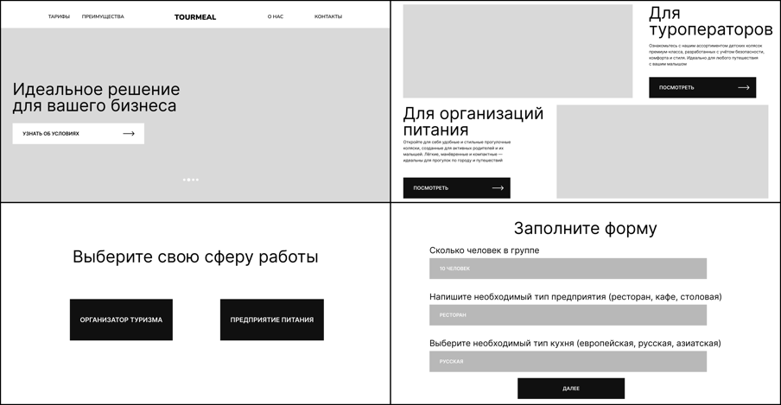

Рис 6. Прототип посадочной страницы проекта «TourMeal» в Figma

*Источник: разработано авторами*

Для разработки MVP необходимо приобрести подписку Tilda Personal для использования расширенного функционала данной платформы, который включает интеграции с почтовыми сервисами и аналитическими инструментами. Стоимость подписки составляет 500 руб/мес, а срок исследования — 2 месяца, что формирует общие расходы на использование платформы в размере 1000 руб [33]. После публикации тестовой версии следующим этапов MVP станет сбор и обработка поступивших на почтовый ящик проекта заявок. Ответственным лицом будет осуществляться ручной подбор партнеров-ресторанов и формирование индивидуального предложения, которое направляется туристической компании. Сайт будет размещен в интернете с последующим продвижением, бюджет и шаги которого подробнее рассмотрены в маркетинговом плане стартап-проекта. После привлечения первой волны пользователей и тестирования отклика, будет осуществляться сбор обратной связи в личной коммуникации с пользователями. На основе анализа планируется корректировка элементов сайта, уточнение потребностей целевой аудитории и выявление потенциальных функций для масштабирования.

Итак, механизм взаимодействия с пользователями в рамках стартап-проекта «TourMeal» будет выглядеть следующим образом:

1. Со стороны организаторов туров: Пользователь заходит на сайт и заполняет форму с ключевыми параметрами поездки. На основе запроса ему формируется подборка заведений, предложение направляется по email, и при согласовании осуществляется бронирование через менеджера проекта.
2. Со стороны предприятий общественного питания: Проект на этапе MVP активно привлекает заведения через email-рассылки и личные контакты. Заведения получают форму, где указываются условия работы с туристскими группами, количество посадочных мест, примерное меню и прайс. Эти данные фиксируются в таблице и используются для формирования предложений.

Рассмотрим финансовую составляющую разработки MVP. Для привлечения пользователей на этапе MVP стартап будет использовать бесплатные каналы продвижения. Будет сделан акцент на органическое привлечение аудитории через публикации в профильных источниках и профессиональных сообществах. Это включает в себя активность в бизнес-чатах мессенджеров, где уже существуют группы с организаторами туризма, а также представителями предприятий питания. Для дизайна и разработки прототипа используется бесплатная версия онлайн-сервиса Figma. Проект «TourMeal» на стадии MVP разрабатывается основателями и обоими учредителями в роли технического специалиста и менеджера проекта, соответственно, на данном этапе затраты на их заработную плату не предполагаются, т.к. привлечение средств на зарплату еще не предусмотрено. Таким образом, единственной статьей расходов выступает оплата подписки сервиса Tilda на 2 месяца — 1000 руб, которая также включает в себя хостинг и домен, тем самым покрывая расходы на них. После тестирования MVP потребуется регистрация собственного домена и аренда профессионального хостинга, расходы на которые подробнее рассмотрены в производственном плане работы. Указанный объем расходов подтверждает, что проект может быть реализован с минимальными вложениями и без привлечения стороннего финансирования на стадии MVP.

Итак, проект «TourMeal» решает проблему поиска и согласования питания для туристов объединяя организаторов туризма и предприятия питания через удобную платформу с гибкими фильтрами. Анализ рынка показал высокий потенциал этого решения, учитывая рост цифровизации и изменяющиеся предпочтения туристов. Концепция стартапа отвечает запросам как туроператоров, так и объектов общественного питания, что подтверждает его актуальность и перспективность. Методология разработки стартапа Agile позволит оперативно реагировать на изменения рынка и гибко внедрять улучшения на всех этапах разработки. Проект «TourMeal» готов к запуску MVP благодаря четкому анализу рынка и целевой аудитории. Использование Figma для проектирования и Tilda для сборки позволяет быстро протестировать гипотезы и оперативно вносить изменения. Таким образом, реализация MVP позволит подтвердить востребованность сервиса, привлечь первых пользователей, собрать реальные данные для доработки продукта и подготовить основу для масштабирования проекта.

## 2.2. Формирование маркетингового плана

Маркетинг-план — это только один из разделов более обширного документа «Бизнес-плана». Маркетинг-план всегда составляется на долгосрочную перспективу (более чем один год). Он необходим на всех стадиях жизни организации [16].

Теория маркетинга подразделяет маркетинговую среда на внешнюю и внутреннюю.

Внешняя маркетинговая среда включает микросреду и макросреду.

Микросреда представлена силами, имеющими возможность оказывать положительное или отрицательное влияние на результаты деятельности предприятия. В это же время предприятие может учесть происходящие в микросреде, и разработать маркетинговые мероприятия, осуществление которых, в свою очередь, окажет влияние на действие сил микросреды в благоприятном для предприятия направлении.

В состав микросреды входят поставщики, маркетинговые посредники, конкуренты, потребители и контактные аудитории.

Макросреда функционирования предприятия — это силы и факторы, которые оказывают влияние на поведение предприятия на рынке, предприятие же не может влиять на характер изменений этих сил.

Можно выделить следующие компоненты макросреды — демография, экономика, природа, наука и техника, политика и право, культура [6].

Внутренняя среда фирмы — это сама фирма и ее структурные подразделения. Внутренняя среда относится к контролируемым факторам маркетинга, на которые управляющие и службы маркетинга могут воздействовать непосредственно.

Исследование внутренней среды охватывает практически все сферы деятельности предприятия: снабжение, производство, сбыт, научные исследования, кадровую политику и др [10].

В соответствии с этим, определим маркетинговый план проекта. Первоочередно проведем исследование внешней среды стартап-проекта, состоящей из анализа рынка, конкурентов и целевой аудитории.

Для начала оценим потенциал и емкость рынка.

Оценка объема рынка — это важный этап стратегического планирования для любого бизнеса. Он помогает понять, насколько большим может быть спрос на продукт или услугу, определить потенциальные возможности для роста и разработать эффективную стратегию маркетинга и продаж [34].

Для оценки объема рынка важно знать следующее:

* сколько всего компаний на рынке в вашей нише;
* количество клиентов, которым потенциально может быть полезен продукт;
* количество клиентов ваших конкурентов;
* количество клиентов, готовых купить ваш продукт.

Данные можно представить и рассчитать по методу PAM, TAM, SAM, SOM.

Показатели расшифровываются следующим образом:

PAM (Potential Available Market) — потенциальный объем рынка.

TAM (Total Addressable Market) — общая емкость рынка.

SAM (Serviceable Available Market) — доступная емкость рынка.

SOM (Serviceable & Obtainable Market) — реально достижимый объем продаж [35].

Произведем два анализа, так как целевая аудитория сервиса с одной стороны — организаторы туризма, а с другой — принимающая сторона, т.е. места общественного питания.

Для начала рассмотрим анализ для организаторов туризма, за основу возьмем данные из базы Росстат, где туроператоров за 2023 г. составила 931, а организаций, занимающейся туроператорской и турагентской деятельностью — 1630 [25]. Также учтем количество организаторов авторских путешествий. Согласно данным «Московские новости» на текущий момент представлено 500 организаций, работающих с авторскими турами [36].

Таким образом, общее количество организаторов путешествий составляет 3061 компания — TAM.

Если рынок туроператоров и турагентов остается практически неизменным последние 3 года, то рынок авторских путешествий ежегодно растет на 25-30% [37]. Таким образом, через 3 года количество компаний будет равно 3436, что соответствует показателю PAM.

Предположим, что только 50% из общего числа компаний заинтересуются предложением — SAM и из них только 10% захотят использовать сервис.

Полученные результаты представим в виде таблицы.

Таблица 1. Оценка объема рынка организаторов туризма по методу PAM, TAM, SAM, SOM

|  |  |  |  |  |  |  |  |
| --- | --- | --- | --- | --- | --- | --- | --- |
|  | Общий рынок организаторов туризма |  | Средний чек, руб/мес |  | Количество месяцев |  | Итого |
| PAM | 3436 | х | 999 | х | 12 | = | 41 190 768,00 RUB |
| TAM | 3061 | х | 999 | х | 12 | = | 36 695 268,00 RUB |
| SAM | 1530 | х | 999 | х | 12 | = | 18 341 640,00 RUB |
| SOM | 150 | х | 999 | х | 12 | = | 1 798 200,00 RUB |

*Источник: составлено авторами на основе [12,25,36]*

Далее рассчитаем по данной методике объем рынка предприятий питания. Так, согласно Росстат количество предприятий питания в 2024 г. составило 105 076, что соответствует показателю TAM [25]. Совокупный годовой темп роста за 3 года составляет 4,10%, соответственно количество компаний через 3 года будет равно 118000 - показатель PAM.

Показателю SAM соответствует количество предприятий в Москве, так как именно этот рынок первоначально будет осваиваться - 31 478 [38]. Предположим, что только 5% согласятся подключить сервис, получаем 1573 компании в сфере общественного питания.

Таким образом, оценка по методу PAM TAM SAM SOM показала высокую годовую выручку для стартап проекта. Наибольшие объемы реализации отмечены на рынке предприятий питания, что объясняется их количеством, при этом порог входа остается низким.

Следующим важным этапом в маркетинговом плане стартап проекта является анализ целевой аудитории и ее потребностей.

Таблица 2. Оценка объема рынка предприятий питания по методу PAM, TAM, SAM, SOM

|  |  |  |  |  |  |  |  |
| --- | --- | --- | --- | --- | --- | --- | --- |
|  | Общий рынок предприятий питания |  | Средний чек, руб/мес |  | Количество месяцев |  | Итого |
| PAM | 118000 | х | 999 | х | 12 | = | 1 414 584 000,00 RUB |
| TAM | 105076 | х | 999 | х | 12 | = | 1 259 651 088,00 RUB |
| SAM | 31478 | х | 999 | х | 12 | = | 377 358 264,00 RUB |
| SOM | 1573 | х | 999 | х | 12 | = | 18 857 124,00 RUB |

*Источник: составлено авторами на основе [12,25,38]*

Целевая аудитория – это группа людей, определяемая различными общими атрибутами и характеристиками. Проще говоря: это группы людей, которые с наибольшей вероятностью купят продукт или услугу [17].

Ранее в разделе 1.1 данной работы был проведен анализ проблемной области и актуальность стартапа в ходе которого выявлены перспективы его реализации на рынке Технет в B2B сегменте. Так были приведены подтверждающие данные необходимости реализации данного проекта, а также выявлена нагрузка на инфраструктуру в ходе роста внутреннего туризма, а именно на деятельность организаторов туризма и объектов общественного питания.

Таким образом, как ранее указывалось, целевой аудиторией стартап-проекта «TourMeal» являются с одной стороны организаторы туров. Т.е. непосредственно те компании в индустрии туризма, которые осуществляют поиск предприятий для организации питания туристов в ходе маршрута.

С другой стороны предприятий питания, готовые принять группу туристов или индивидуальных туристов в целях собственной выгоды, например, привлечение новых клиентов, увеличение загруженности вне сезона и т.д. Схематично целевую аудиторию проекта можно представить следующим образом (рис.7):

Рис 7. Целевая аудитория стартап проекта «TourMeal»

*Источник: составлено авторами*

Для проведения более глубокого анализа команда проекта разработала онлайн-опросы, ориентированные на две ключевые целевые группы. Основная цель исследования заключалась в определении реальной потребности в предлагаемом сервисе, а также в выявлении важных факторов, которые необходимо учесть при его разработке и запуске.

В онлайн-опросе, проведенном среди представителей туристских организаций, приняли участие 31 респондент. В результате были определены ключевые аспекты, которые, по мнению участников, необходимо реализовать на платформе, а также оценена их значимость в процентном выражении (рис. 8).

Также данной целевой группе был представлен проект с описанием его функционала и предполагаемой ценности для бизнеса. В рамках опроса участникам был задан вопрос о том, насколько полезным они считают данный продукт для своей деятельности. Полученные результаты отражены на рисунке 9.

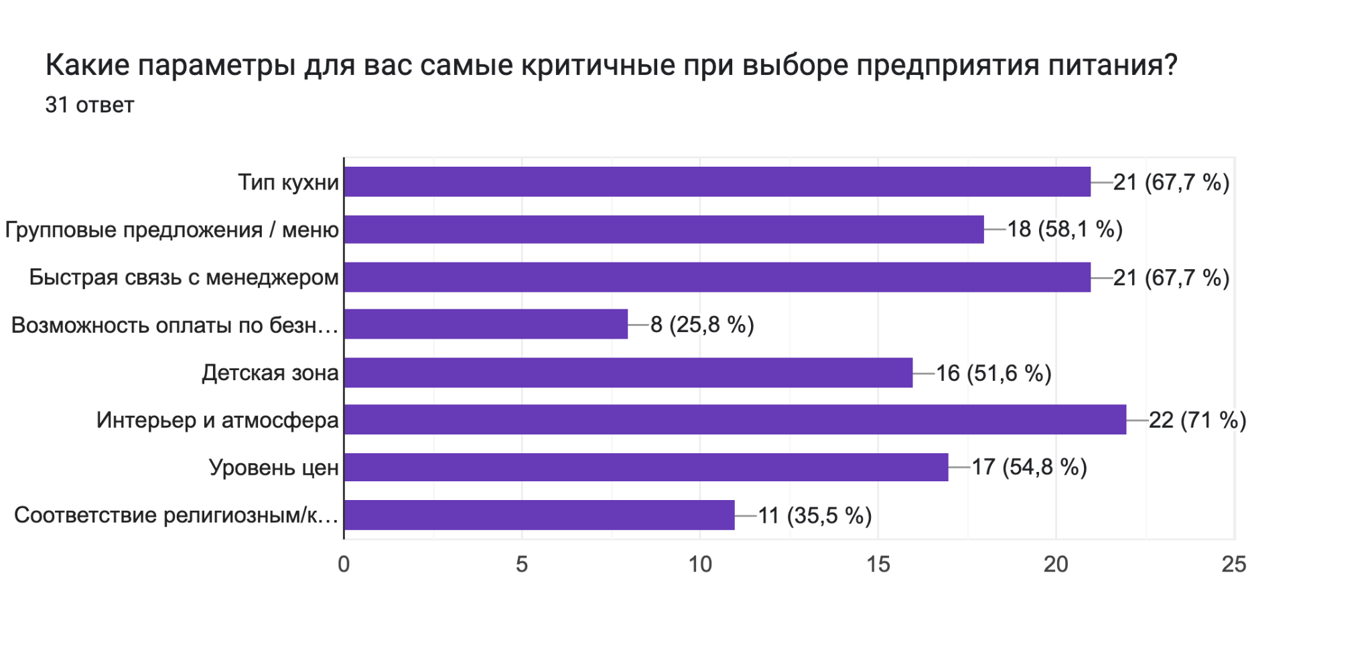

Рис 8. Потенциальные параметры и их важность реализации в стартап-проекте «TourMeal».

*Источник: составлено авторами*

Таким образом, 61,3% респондентов ответили, что проект полезен для их бизнеса и решает проблему. Еще 29% выразили мнение, что продукт скорее полезен. В совокупности более 90% положительных откликов подтверждает его актуальность и востребованность для данной группы потребителей.

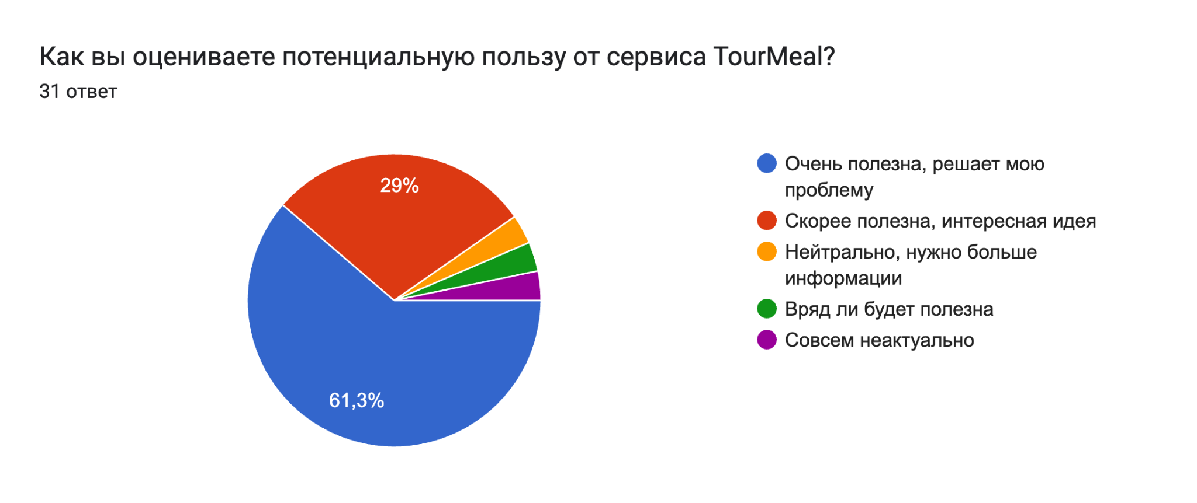

Рис 9. Актуальность проекта «TourMeal» для организаторов туризма.

*Источник: составлено авторами*

Также проанализируем онлайн-опрос представителей предприятий питания. В данном опросе приняло участие 34 респондентов, так или иначе заинтересованных в привлечении туристских групп.

Согласно проведенному исследованию у большинства бизнесов данной сферы выявлены проблемы в привлечение организованных групп. Так на вопрос “Есть ли у вас сложности с привлечением новых B2B-клиентов (туроператоров, организаторов)?” 70,6% опрошенных отметили сложность для них, в том числе в поиске каналов, а 26,5% респондентов пробовали, но не получили должного результата. Более подробно результаты отражены на рисунке 10.

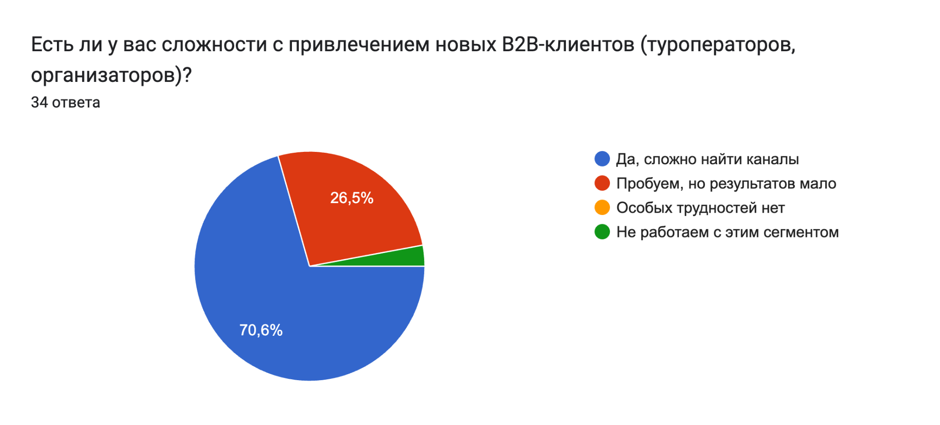

Рис 10. Оценка сложности привлечение туристских групп для предприятий питания.

*Источник: составлено авторами*

Можно сделать вывод, что более 95% опрошенных испытывают трудности при привлечении B2B сегмента, что доказывает проблему на данном рынке.

Для определения актуальности стартап-проекта для данной целевой аудитории, респондентам был задан вопрос выявляющий их желание представляться на сервисе «TourMeal». Так, 76,5% опрошенных выразили готовность, а 17,6% заинтересовались в дополнительных условиях. Результаты представлены на рисунке 11.

Можно сделать вывод, что более 94% респондентов индустрии общественного питания заинтересованы в интеграции с сервисом «TourMeal», что доказывают полученные результаты анализа.

Таким образом, проведенное исследование обоснованно подтверждает наличие значимой рыночной проблемы и высокий интерес целевых групп к решению, предлагаемому в рамках стартап-проекта, что формирует прочную основу для дальнейшей разработки и запуска сервиса.

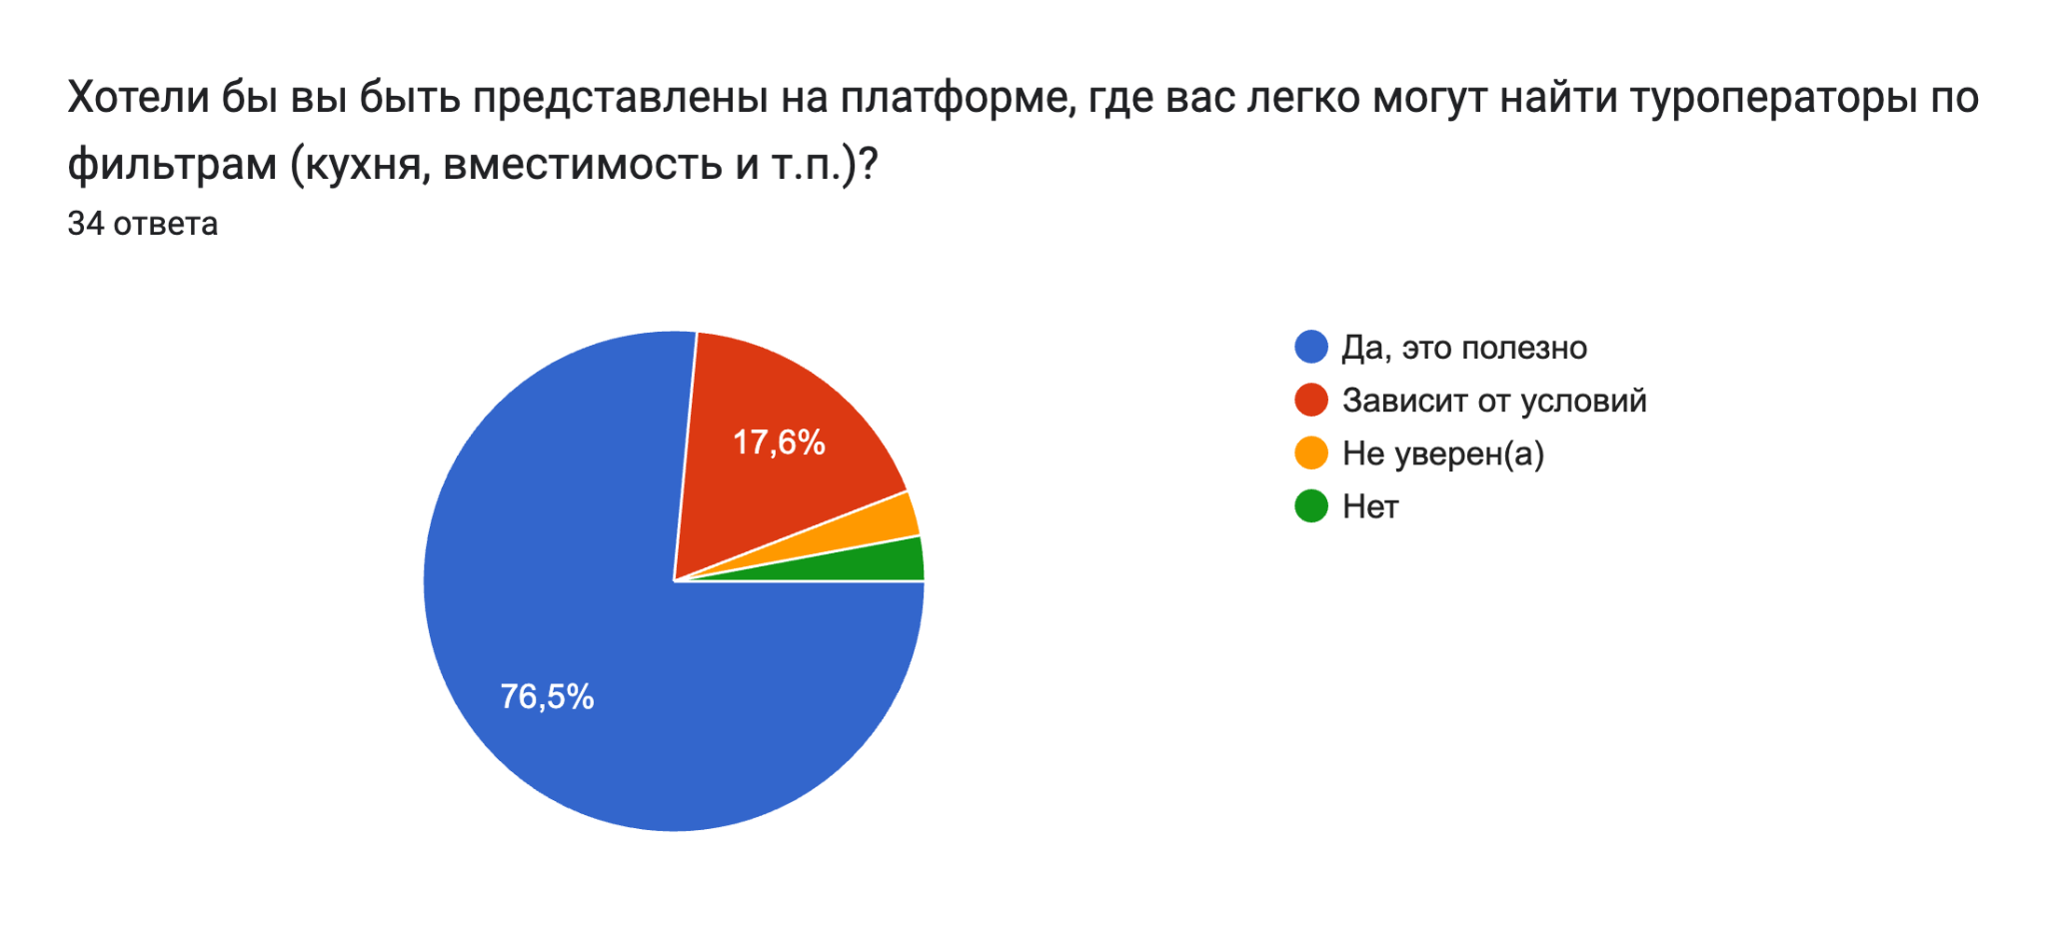

Рис 11. Актуальность проекта «TourMeal» для предприятий питания.

*Источник: составлено авторами*

Следующим важным этапом анализа внешней среды стартап-проекта является исследование конкурентов. Ранее командой проекта были подробно описаны конкуренты в разделе 1.2 в качестве анализы среды и поиска потенциальных решений (приложение 2). В связи с этим появляется потребность оценить конкурентные силы стартапа.

Существует множество подходов, позволяющих произвести оценку конкурентноспособности проекта. Рассмотрев некоторые из них, был сделан вывод, что наиболее актуальной и затрагивающие важные аспекты является модель Портера.

Данная концепция исходит из того, что способность компании реализовать свое конкурентное преимущество на базовом рынке зависит не только от прямой конкуренции, но также от роли, которую играют такие конкурентные силы, как

* количество конкурентов;
* темп роста рынка;
* уровень дифференциации продукта;
* ограничение в повышении цен.

Данные силы составляют прямую и косвенную угрозу. Их взаимодействие определяет в конечном итоге потенциал рентабельности (долгосрочной прибыли) рынка товара [9].

Таблица 3. Анализ 5 сил Портера для «TourMeal»

|  |  |  |  |  |  |
| --- | --- | --- | --- | --- | --- |
|  | Угроза  появления новых конкурентов | Существующие конкуренты | Рыночная власть покупателей | Рыночная власть поставщиков | Угроза товаров-заменителей |
| Степень угрозы | 6 | 7 | 8 | 6 | 5 |
| Оценка негативного влияния | 6 | 7 | 8 | 6 | 5 |
| Возможности решения проблемы | 5 | 4 | 3 | 5 | 6 |
| Итоговый рейтинг | 5,7 | 6 | 6,3 | 5,5 | 5,3 |

*Источник: составлено авторами на основе [14]*

Общий итоговый балл = 5,76 – средний уровень.

Проведенный сравнительный анализ показывает, что проект «TourMeal» выходит на рынок с умеренным уровнем конкурентных угроз. Специализированных платформ, ориентированных на взаимодействие между туроператорами и предприятиями питания, в настоящий момент фактически нет, что создает благоприятные условия для внедрения продукта. Основными потенциальными рисками остаются высокая чувствительность целевой аудитории к качеству сервиса и возможности существующих универсальных платформ оперативно адаптироваться под новый сегмент. Угроза появления аналогичных решений в будущем оценивается как средняя ввиду относительно невысоких барьеров входа на рынок. Для минимизации рисков необходимо сфокусироваться на быстром формировании базы партнёров, высоком уровне пользовательского опыта и активной работе с лояльностью ключевых клиентов. В целом, проект обладает высоким потенциалом для успешного позиционирования в выбранной рыночной нише.

Для проведения анализа внутренней среды используем метод SWOT-анализа.

Первый этап SWOT-анализа, представляет собой перечень сильных и слабых сторон внутренней среды, возможностей и угроз внешней среды. Второй этап — установление цепочек связей между элементами матрицы. На данном этапе выделяются парные комбинации, которые должны быть учтены при разработке стратегии организации [11]. Подробный анализ представлен в приложении 3.

SWOT-анализ показал, что проект «TourMeal» выходит на рынок с востребованной и актуальной идеей. Его сильные стороны и рыночные возможности создают хорошую основу для быстрого роста. Однако наличие внешних угроз и внутренних слабостей требует акцента на активное развитие клиентской базы, повышение узнаваемости бренда и постоянное улучшение сервиса. При грамотной реализации стратегии проект имеет высокие шансы занять свою нишу и закрепиться на рынке.

В ходе работы была проведена комплексная оценка внешней и внутренней среды проекта «TourMeal», подтверждена рыночная потребность в сервисе, а также определены целевые аудитории организаторы туризма и предприятия общественного питания. Анализ рынка с использованием модели РАМ-ТАМ-SAM-SOM показал высокий потенциал роста и привлекательность ниши. Дополнительно проведенные опросы подтвердили заинтересованность целевых групп в использовании сервиса. Оценка конкурентной среды выявила умеренные риски и наличие свободной рыночной ниши.

## 2.3. Разработка производственного и организационного планов проекта

Производственный план представляет ключевой раздел стартап-проекта, т.к. он формирует план использования ресурсов для достижения поставленных целей.

Производственный план стартапа «TourMeal» учитывает специфику цифрового продукта. В отличие от традиционных производств, реализация онлайн-платформы не требует физического производства, складок или поставок материального сырья. Вместо этого особое внимание уделяется технической разработке продукта, его поддержке, оплате труда специалистов и обеспечению стабильной ИТ-инфраструктуры.

Проект «TourMeal» планируется к запуску в городе Москва. Географическое размещение как часть производственного плана ограничивается юридическим адресом и потенциальной базой клиентов, т.к. разработка и поддержка платформы будет осуществляться в дистанционном формате. Это исключает необходимость аренды помещений и позволяет сосредоточить ресурсы на основном продукте.

Коммуникация команды будет организована с помощью онлайн-инструментов управления (Zoom, Trello и др), а для хранения и размещения данных будут использоваться облачные решения – размещение сайта через платформу Tilda с его последующим переносом на выделенный хостинг.

Технологическая реализация проекта осуществляется с использованием конструктора сайтов Tilda, который позволяет без программирования создавать адаптивные платформы с подключением аналитики, форм обратной связи и другими инструментами. Это представляет особую важность для стартапа на стадии MVP, где основной задачей является проверка рыночной гипотезы с минимальными затратами.

Из подробного описания MVP в разделе 2.1 настоящей работы следует, что расходы на его реализацию составят 1 000 руб. за срок 2 месяца. Также предусмотрена оплата за хостинг и доменное имя, которые планируется предоставить платформой Reg.ru. Выбор платформы обусловлен статусом наиболее надежного хостинг-провайдера в России и стабильной работой серверов. Хостинг оплачивается ежемесячно по 1 379 руб., домен - единоразово за период одного года суммой 2 239 руб [39].

Для обеспечения поддержки платформы и ее постепенного развития после запуска MVP потребуется постоянное программное сопровождение, доработка интерфейса и разработка самой платформы. Эти и другие задачи будут выполняться сторонними подрядчиками на условиях аутсорса, а именно:

1. Для ведения продаж привлекается менеджер по продажам с ежемесячной оплатой;
2. Разово привлекается юрист для решения правовых вопросов;
3. Для разработки основной версии сайта привлекается веб-разработчик;
4. Для продвижения платформы привлекается таргетолог с ежемесячной оплатой.

Бухгалтер в первый год развития проекта не привлекается, т.к. планируется система налогообложения АУСН, позволяющая вести отчетность самостоятельно при небольших объемах выручки, что снижает затраты на бухгалтерское сопровождение.

Команда проекта функционирует в гибридной модели. Для ключевых задач нанимаются штатные работники: директор, технический специалист, менеджер по продажам, таргетолог. Для вспомогательных задач до этапа запуска платформы планируется привлечение самозанятых специалистов: Веб-дизайнер, Frontend-разработчик, Backend-разработчик, юрист.

В отношении штатных сотрудников осуществляется формирование фонда оплаты труда. Для минимизации первоначальных расходов на запуск стартапа директор участвует в деятельности проекта до этапа реализации платформы в апреле 2026 г. на безвозмездной основе. Перечень обязанностей и заработной платы штатных сотрудников (до вычета НДФЛ) представлен в таблице 4.

Таблица 4. Обязанности и заработная плата сотрудников

|  |  |  |
| --- | --- | --- |
| Сотрудник | Обязанности | Размер заработной платы, руб. (gross) |
| Директор | * + - 1. Стратегические управление: координация всех этапов разработки, тестирования, запуска и масштабирования платформы;       2. Контроль сроков и бюджета: контроль соответствия календарному плану, распределение ресурсов, утверждение смет;       3. Командное взаимодействие: постановка задач, организация эффективной работы всех участников. | 130 000 |
| Менеджер по продажам | 1. Активное привлечение B2B-клиентов на платформу: поиск и установление контактов с потенциальными клиентами; 2. Проведение переговоров и заключение договоров; 3. Сбор обратной связи от клиентов для доработки продукта. | 80 000 |
| Технический специалист | 1. Обслуживание инфраструктуры: настройка и поддержка хостинга, домена, обеспечение бесперебойной работы платформы; 2. Мониторинг и устранение ошибок: отслеживание работы сайта, устранение технических сбоев; 3. Интеграция новых функций: подключение внешних сервисов и т.д. | 60 000 |
| Таргетолог | 1. Настройка и ведение рекламных кампаний на площадке Вконтакте: определение ЦА, создание креативов, запуск и оптимизация; 2. Анализ эффективности: отслеживание ключевых метрик, корректировка стратегии; 3. Работа с воронкой: обеспечение целевого трафика на платформу, взаимодействие с командой продаж. | 40 000 |

*Источник: разработано авторами*

Рассмотрим перечень услуг, которые окажут специалисты на самозанятости, и выплаты за них в таблице 5. Их размер определялся исходя из среднерыночных ставок в соответствующих сегментах.

С апреля 2026 года платформа начнет полноценную коммерческую деятельность, поэтому с этого этапа расходы будут связаны не с тестированием, а с полноценным запуском продукта на рынок и масштабированием его продвижения. Расчет производственных затрат проекта представлен в таблице 6.

Таблица 5. Перечень услуг и выплаты специалистов на самозанятости

|  |  |  |
| --- | --- | --- |
| Специалист | Перечень услуг | Размер выплаты, руб. |
| Веб-дизайнер | 1. Создание дизайн-концепции: разработка визуального стиля и пользовательского интерфейса платформы; 2. Прототипирование: построение логики экранов и пользовательских сценариев до реализации; 3. Подготовка дизайна к верстке: экспорт макетов работа в связке с Frontend-разработчиком. | 300 000 |
| Frontend-разработчик | 1. Верстка пользовательского интерфейса: реализация дизайна в виде интерактивного и адаптивного фронта; 2. Интеграция с Backend: обеспечение динамичности данных; 3. Оптимизация UI/UX: повышение скорости отзывчивости и удобства пользовательского взаимодействия. | 750 000 |
| Backend-разработчик | 1. Разработка серверной логики: построение архитектуры баз данных, авторизации; 2. Интеграция с внешними сервисами: платежные шлюзы, аналитика и др.; 3. Обеспечение безопасности данных: защита пользовательской информации, контроль доступа. | 750 000 |
| Юрист | * + - 1. Правовая проверка бизнес-модели: соответствие требованиям законодательства, идентификация рисков;       2. Разработка правовой структуры взаимодействия: документооборот, отношения с клиентами и контрагентами;       3. Составление шаблонных договоров: подготовка пользовательских соглашений, оферт, договоров с партнерами. | 50 000 |

*Источник: разработано авторами*

В таблице 6 производственные затраты рассмотрены с точки зрения как постоянных, так и переменных расходов на периоды предпосева, MVP и масштабирования (первые 12 месяцев после запуска) стартапа «TourMeal». Расчеты воронки продаж проекта в разделе финансового плана работы обусловили рекламный бюджет перед запуском платформы в размере 25 000 руб в месяц. Планируется его увеличение до 40 000 руб. ежемесячно начиная с апреля, что связано с необходимостью расширения охвата и привлечения клиентов после проверки работоспособности модели на ранних этапах.

Переменные затраты, отраженные в левой части таблицы 6, являются разовыми и необходимы для тестирования MVP-платформы, разработки основной версии платформы и подготовки к ее запуску. В течение первого года операционной деятельности после запуска платформы запланированы только постоянные затраты. Они состоят из регулярных ежемесячных выплат в ФОТ, затрат на рекламу и обслуживания инфраструктуры.

Таким образом, проведенный анализ и структурирование производственных затрат на постоянные и переменные позволяют эффективнее планировать бюджет проекта и управлять финансовыми потоками. Понимание постоянных затрат создает основу для оценки минимально необходимого дохода, который должна генерировать платформа для поддержания операционной деятельности. Учет переменных затрат дает возможность прогнозировать изменение расходов при масштабировании бизнеса и росте числа клиентов.

Организационный план является неотъемлемой частью бизнес-проекта, т.к. определяет юридическую форму, структуру управления, распределение ролей в команде, а также необходимые для запуска стартапа организационные мероприятия. Для реализации проекта «TourMeal» была выбрана организационно-правовая форма - индивидуальное предпринимательство (ИП). Такой формат подходит для небольших проектов с ограниченным числом участников и относительно низким уровнем начальных рисков.

Выбор указанной организационно-правовой формы обусловлен рядом причин. Во-первых, регистрация ИП представляет собой простую и быструю процедуру, которая занимает от 1 до 3 рабочих дней.

Таблица 6. Переменные и постоянные производственные затраты

|  |  |  |  |  |  |
| --- | --- | --- | --- | --- | --- |
| Переменные затраты | | | Постоянные затраты на месяц (с момента запуска платформы) | | |
| Наименование | | Затраты, руб. | Наименование | | Затраты, руб. |
| Выплаты самозанятым специалистам | Веб-дизайнер | 300 000 | ФОТ сотрудников (gross) | Директор | 130 000 |
| Frontend-разработчик | 630 000 | Менеджер по продажам | 80 000 |
| Backend-разработчик | 750 000 | Технический специалист | 60 000 |
| Юрист | 50 000 | Таргетолог | 50 000 |
|  |  |  | Страховые взносы | Страховой взнос на травматизм | 229,16 |
| Техническая инфраструктура | Домен | 2239 | Техническая инфраструктура | Хостинг Reg.ru | 1379 |
| Подписка Tilda Personal | 1000 |  |  |  |
| Хостинг Reg.ru | 1379 |  |  |  |
| Оборудование | 120 000 |  |  |  |
| Маркетинговая кампания | Бюджет на рекламу | 50 000 (за 2 месяца) | Маркетинговая кампания | Бюджет на рекламу | 40 000 |
| Итого: | 1 904 618 | | Итого: | 361 608,16 | |

*Источник: разработано авторами*

Процедура регистрации ИП может быть проведена через многофункциональные центры (МФЦ), налоговые органы или в электронном виде через портал госуслуг. При этом государственная пошлина за регистрацию составляет всего 800 рублей [27], что значительно снижает стартовые расходы по сравнению с другими формами ведения бизнеса. Сбор за регистрацию ЗП представляет собой единовременный расход. Кроме того, возможность электронной подачи документов экономит время и упрощает процесс оформления.

Помимо этого, ИП не требует создания уставного капитала и разработки учредительных документов, что упрощает организационные процедуры и позволяет быстрее приступить к реализации проекта. Тем не менее, важно учитывать, что ИП несет неограниченную имущественную ответственность, поэтому в случае долгов по обязательствам предприниматель рискует личным имуществом. Однако в рамках стартапа с контролируемыми расходами этот риск оправдан.

Выбор ИП также связан с упрощенным порядком ведения бухгалтерского учета и налоговой отчетности, т.к. индивидуальные предприниматели могут применять упрощенную систему налогообложения. Для стартапа «TourMeal» была выбрана автоматизированная упрощенная система налогообложения (АУСН), которая действует в России с 2022 года и предназначена для микробизнеса и малого бизнеса [41]. АУСН существенно упрощает налоговое администрирование, т.к. налогоплательщик освобождается от необходимости самостоятельно рассчитывать налог и вести бухгалтерский учет в полном объеме. В данной модели налог с доходов составит 8%. Предприниматели на АУСН освобождены от уплаты обязательных страховых взносов за себя и сотрудников, т.к. они уже учтены в повышенной налоговой ставке. ИП на АУСН платит только фиксированный страховой взнос на травматизм. С 1 января 2025 г. сумма составляет 2750 рублей в год. Взнос уплачивается по 1/12 от фиксированной суммы ежемесячно. НДФЛ на АУСН с зарплаты и других доходов сотрудника исчисляется по стандартной ставке 13%.

Проект основан двумя основателями, каждый из которых играет ключевую роль на каждом этапе реализации стартапа. До этапа реализации платформы первый основатель (Екатерина) выступает техническим специалистом. Он отвечает за разработку MVP, перенос прототипа на доменное имя, поддержку и обновления сайта. Второй основатель (Алина) выступает клиентским менеджером. На этапе MVP он занимается анализом рынка, поиском и установлением контактов с представителями туристских организаций и предприятий общественного питания, формированием и рассылкой коммерческих предложений. В штате проекта Екатерина занимает позицию директора и с апреля 2026 г. получает заработную плату в соответствии с фондом оплаты труда.

Для реализации стартапа «TourMeal» выбран демократический стиль управления, что обусловлено характером проекта и форматом работы. Он основан на принципах совместного принятия решений, открытой коммуникации и уважения к мнению каждого участника. Такой подход обеспечивает гибкость в управлении и высокую вовлеченность команды.

Организационная структура проекта основана на линейной модели управления, которая представляет собой наиболее рациональный вариант для реализации стартапа на ранней стадии. В рамках данной структуры директор проекта выполняет функцию единоличного руководителя и координирует действия членов команды. Ему непосредственно подчиняются такие ключевые исполнители, как технический специалист, менеджер по продажам и таргетолог. Помимо этого, директор взаимодействует и с внешними исполнителями на самозанятости, включая Веб-дизайнера, Frontend-разработчика, Backend-разработчика и юриста. Линейная организационная структура характеризуется четкой иерархией и вертикальной системой подчинения, при которой каждый специалист получает распоряжения от одного руководителя [19]. Единство командования упрощает координацию и ускорение принятия решений. Выбор данной структуры оправдан спецификой проекта, а именно небольшой командой, ограниченными ресурсами и необходимостью оперативно реагировать на изменения. Отказ от промежуточных управленческих звеньев снижает административную нагрузку и позволяет сосредоточиться на ключевых задачах, при этом сохраняя прозрачность процессов. Альтернативные модели являются нецелесообразными на данном этапе, т.к. функциональная организационная структура усложняет процесс коммуникации, матричная создает риски пересечения полномочий и потери управляемости, а проектная ориентирована на крупные организации с вариативными проектами.

Итак, затраты на развитие стартап-проекта «TourMeal» до запуска платформы составят 2 085 418. Запуск платформы будет осуществлен в апреле 2026 г. и потребует ежемесячные постоянные затраты в размере 361 608,16 руб. Таким образом, проекту требуется финансирование, источники которого представлены в таблице 7.

Таблица 7. Финансирование стартап-проекта «TourMeal»

|  |  |
| --- | --- |
| Источник | Сумма, руб. |
| Собственные средства ИП | 500 000 |
| Заемные средства (банковский кредит) | 2 000 000 |
| Итого: | 2 500 000 |

*Источник: составлено авторами*

Для полноценной реализации всех этапов проекта необходимо сформировать стартовый капитал.

Финансирование будет состоять из собственных средств суммой 500 000 руб. (личные сбережения основателей) и заемных средств (банковского кредита) суммой 2 000 000 руб.

Таблица 8. Календарный график стартап-проекта «TourMeal»

|  |  |  |  |  |
| --- | --- | --- | --- | --- |
| Название этапа | Кол-во  дней | Дата  начала | Дата  окончания | Цена,  руб. |
| Разработка концепции платформы | 44 | 13.04.2025 | 26.05.2025 |  |
| Разработка MVP платформы | 45 | 27.05.2025 | 10.07.2025 | 1000 |
| Официальный запуск MVP | 15 | 11.07.2025 | 25.07.2025 |  |
| Проверка MVP | 15 | 26.07.2025 | 09.08.2025 |  |
| Регистрация ИП | 5 | 10.08.2025 | 14.08.2025 | 800 |
| Привлечение юриста и начало решения юридических вопросов | 10 | 15.08.2025 | 24.08.2025 | 50 000 |
| Привлечение веб-дизайнера, frontend-разработчика и backend-разработчика | 25 | 25.08.2025 | 18.09.2025 | 1 680 000 |
| Разработка платформы | 133 | 19.09.2025 | 29.01.2026 |  |
| Найм таргетолога и начало работы над стратегией таргетированной рекламы | 7 | 30.01.2026 | 05.02.2026 | 100 000 (февраль-март) |
| Запуск первой рекламной кампании (таргет) | 30 | 06.02.2026 | 07.03.2026 | 25 000 |
| Запуск второй рекламной кампании (таргет) | 30 | 08.03.2026 | 07.04.2026 | 25 000 |
| Найм менеджера по продажам и начало привлечения клиентов | 8 | 08.03.2026 | 15.03.2026 | 80 000 |
| Покупка домена, хостинга и оборудования | 3 | 16.03.2026 | 18.03.2026 | 123 618 |
| Перенос программы на хостинг | 5 | 19.03.2026 | 23.03.2026 |  |
| Найм технического специалиста | 9 | 24.03.2026 | 01.04.2026 |  |
| Запуск платформы | 11 | 02.04.2026 | 12.04.2026 |  |
| Итого | 365 | 13.04.2025 | 12.04.2026 | 2 085 418 |

*Источник: разработано авторами*

Собственные средства будут направлены преимущественно на покрытие расходов до запуска платформы. В дополнение к этому планируется привлечение заемных средств в форме банковского кредита в Альфа-банке. Условия кредитования включают процентную ставку в размере 19% годовых, что является стандартной ставкой для малого бизнеса на момент обращения.

Для представления основных этапов развития стартапа и мероприятий, необходимых для запуска платформы командой в заявленные сроки, рассмотрим календарный график в таблице 8.

Таким образом, грамотно выстроенный организационный план, включающий выбор формы ИП, демократический стиль управления, смешанную организационную структуру и продуманную модель финансирования создает устойчивую основу для успешной реализации проекта. Эти элементы позволяют последовательно продвигать стартап к выходу на рынок в соответствии с календарным графиком.

# ГЛАВА 3. ФИНАНСОВО-ЭКОНОМИЧЕСКОЕ ОБОСНОВАНИЕ СТАРТАП-ПРОЕКТА «TOURMEAL»

## 3.1. Разработка финансового плана

Финансовый план относится к числу ключевых разделов бизнес-плана. Он сводит воедино различную информацию из предыдущих разделов бизнес-плана, представляет ее в стоимостной форме. Кроме того, в финансовом разделе бизнес-плана можно увидеть, будет ли прибыльной (рентабельной) деятельностью по реализации проекта или нет [18].

Определим основные аспекты написания финансового плана, которые необходимо учесть при написания данной работы, к ним относится: разработка воронки продаж, расчет маржинальной юнит-экономики, определение плана доходов и расходов, разработку сбалансированного плана денежных потоков с учетом операционных (OPEX) и капитальных затрат (CAPEX), расчет зоны устойчивого роста компании, расчет потребности в оборотном капитале, формирование прогнозного баланса, а также расчет потребности в финансировании.

Для разработки воронки продаж необходимо определить медиаплан и необходимые показатели. Определим ключевые показатели, которые будут использованы для разработки медиаплана и воронки продаж:

CRM - цена за 1000 показов;

CTR - кликабельность объявлений;

CPC - стоимость клика;

CAC - стоимость привлечения одного нового клиента;

CR - коэффициент конверсии;

ARPU - это средняя выручка на одного пользователя;

ROMI - коэффициент возврата маркетинговых инвестиций [40].

Таким образом, составим медиаплан стартап-проекта на период 1 месяц для площадки ВКонтакте.

Таблица 9. Медиаплан продвижения стартап-проекта «TourMeal»

|  |  |
| --- | --- |
| Канал | ВКонтакте |
| Формат | Таргетированная реклама (баннер+оффер) |
| Период | 1 мес |
| Бюджет | 25 000,00 ₽ |
| Охват аудитории | 120 000 |
| Клики на объявление | 1200 |
| Количество оплативших подписку | 55 |
| CPM (стоимость за 1000 показов) | 150,00 ₽ |
| CTR (кликабельность объявления) | 1,00% |
| CPC (стоимость за клик) | 20,83 ₽ |
| CAC (стоимость привлечения клиента) | 454,55 ₽ |

*Источник: составлено авторами*

На основе медиаплана определим воронку продаж для стартап-проекта на период 1 месяц.

Ключевым показателем, оценивающим эффективность маркетинговых вложений, является ROMI. Согласно воронке продаж, данный показатель должен составить 217,96%, что означает окупаемость вложенных средств на рекламу в 2 раза, что подтверждает превышение порога в 100%. В таком случае, прибыль от вложенных средств можно использовать повторно для развития проекта.

Для определения маржинальной юнит-экономики используем метрику CM. Так, согласно воронке продаж и полученным показателям рассчитаем маржинальную прибыль (CM) с одного пользователя:

$CM=ARPU-CAC$ = $999-454,55 = 544,45$ (1)

Рассчитаем маржинальную прибыль за месяц:

$CM=(ARPU-CAC)×Количество оплативших подписку$ (2)

$CM=(999-454,55)×55=29944,75$ руб. (3)

Таблица 10. Воронка продаж стартап-проекта «TourMeal» и ее ключевые показатели

|  |  |
| --- | --- |
| Бюджет | 25 000,00 ₽ |
| Этап воронки/метрика | Результат |
| 1. Показ рекламы | 120 000 |
| 2. Переходы по рекламе | 1200 |
| CTR | 1,0% |
| 3. Регистрации (лиды) | 400 |
| CR1 | 33,33% |
| 4. Оплата подписки | 55 |
| CR2 | 13,75% |
| CAC | 454,55 ₽ |
| ARPU | 999,00 ₽ |
| ROMI | 217,96% |

*Источник: составлено авторами*

Таким образом, при самых минимальных показателях, маржинальная юнит-экономика составит 544,45 руб., а маржинальная прибыль за 1 месяц составит 29 944,75 руб. План доходов проекта подразумевает оплату пользователем ежемесячной подписки на сервис (табл.11).

Таблица 11. План доходов

|  |  |
| --- | --- |
| Статья доходов | Стоимость |
| Подписка на сервис за месяц | 999 руб. |

*Источник: составлено авторами*

Далее посчитаем доходы и расходы, а также план денежных потоков с учетом операционных (OPEX) и капитальных затрат (CAPEX), представленной в виде таблицы о движении денежных средств (см.приложение 4). Так чистый денежный поток от операционных средств, согласно таблице, составит 3 652 455,88 руб., а общий чистый денежный поток 1 272 455,88 руб. за период 1 год.

Таблица 12. Расчет финансовой устойчивости стартап-проекта

|  |  |  |
| --- | --- | --- |
| Показатель | Расчет показателя | Нормативное значение |
| Коэффициент финансовой независимости (автономии) | $$К_{А}=\frac{СС}{А}$$ где А – итого баланса; СС – собственные средства $$К_{А}=\frac{2109174,88}{3497392,08}=0,6$$ | 0,3 и более |
| Коэффициент обеспеченности собственными оборотными средствами | $$К_{осос}=\frac{(СК-ВА)}{ОА}$$ где СК – собственный капитал; ВА – внеоборотные активы; ОА – оборотные активы $$К_{осос}=\frac{(2109174,88-32239)}{120000}=17,3$$ | 0,1 и более |
| Коэффициент финансовой устойчивости (устойчивого финансирования) | $$К_{у}=\frac{СК+ДО}{ВБ}$$ где СК – собственный капитал; ДО – долгосрочные обязательства; ВБ – валюта баланса $К_{у}=\frac{2109174,88+2000000}{3497392,08}=1$ ,2 | 0,6 и более |
| Коэффициент соотношения заемного и собственного капитала (финансового левериджа) | $$ФЛ=\frac{ЗК}{СК}$$ где ЗК – заемный капитал; СК – собственный капитал» $$ФЛ=\frac{2000000}{2109174,88}=0,9$$ | 0,5<K<0,8 |
| Коэффициент мобильности собственного капитала | $$К_{м}=\frac{ЧОК}{СК}$$ где ЧОК – чистый оборотный капитал; СК – собственный капитал $$К_{м}=\frac{1609174,88}{2109174,88}=0.7$$ | 0,3<K<0,6 |

*Источник: составлено авторами на основе [8] и данных приложения 4*

Финансовая устойчивость предприятия представляет собой комплексную характеристику качества управления финансовыми ресурсами, которое обеспечивает компании возможность стабильно развиваться и сохранять финансовую безопасность [23]. Расчет финансовой устойчивости стартап-проекта представлен в таблице 12.

Таким образом, практически все показали находятся в нормативном значении, что подтверждает финансовую устойчивость стартап-проекта. Выделен единственный показатель - Коэффициент мобильности собственного капитала, превышающий норму, что говорит о не вполне эффективном инвестировании капитала. Однако, данный показатель превышает норму на 0,1, а значит требует минимальных корректировок для входа в приемлемое поле значения. Рассчитаем потребность в оборотном капитале используя аналитический метод (табл.13).

Таблица 13. Потребность в оборотных активах

|  |  |
| --- | --- |
| Показатель | Результат |
| Фактическая средняя за период величина оборотных средств | 120 000 руб. |
| Коэффициент реализации продукции | 2,2 |
| Потребность в оборотных активах | 120 000×2,2=264 000 руб. |

*Источник: составлено авторами*

Таким образом, компании необходимо 264 000 руб. для поддержания операционной выручки. Далее составим прогнозный баланс для стартап-проекта (рис.12).

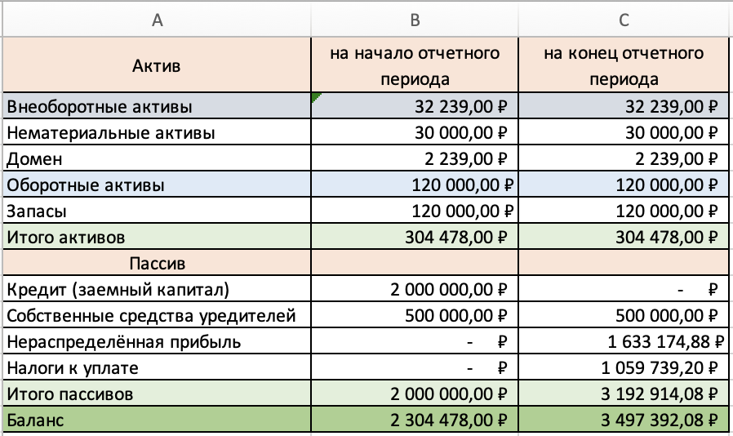

Рис 12. Прогнозный баланс стартап-проекта «TourMeal»

*Источник: составлено авторами*

Таким образом, по итогам первого года можно сделать вывод, что у проекта «TourMeal» стабильная финансовая основа. Платформа успешно реализована, основные обязательства учтены, а денежные средства позволяют сохранять высокую ликвидность. Кроме того, сформирован положительный результат, что говорит о грамотном управлении ресурсами и хорошем потенциале для роста.

## 3.2. Оценка экономической эффективности

Один из показателей эффективности инвестиционных проектов – потребность в дополнительном финансировании – равен максимальному значению абсолютной величины отрицательного накопленного сальдо от инвестиционной и операционной деятельности или накопленного нарастающим итогом сальдо суммарного денежного потока. Так, по данным приложения 4 потребность в дополнительном финансировании составляет 1 615 763,47 руб.

Таким образом, финансовый план показывает, что у проекта TourMeal есть прочная база для развития. Расчеты подтверждают, что модель приносит прибыль, расходы контролируются, а выручка позволяет покрывать основные затраты и сохранять денежный резерв.

Эффективность деятельности туристского предприятия выражается через экономические и финансовые показатели. В условиях рыночной экономики не может быть унифицированной системы показателей [7].

Командой стартап-проект произведен расчет эффективности по методу DFC (Discounted Cash Flow). Данные метод являются одним и самых распроненных и наиболее точных.

Традиционными показателями оценки экономической эффективности инвестиционных проектов являются:

* чистая приведенная стоимость (доход) проекта — (NPV — Net present value);
* индекс рентабельности проекта (PI — Profitability Index);
* внутренняя норма доходности проекта ((IRR — Internal rate of return);
* срок окупаемости проекта (PP — Pay-Back Period) [13].

Для оценки экономической эффективности используем данные о денежных потоках (приложение 4), также добавим условие, что чистый денежный поток во второй отчетный год должен быть в 2 раза больше первого года. Таким образом, в 1-ый год он равен 1 609 174,88 руб., а во 2-ой год — 3 218 349,76 руб.

Определим ставку дисконтирования. В 1-ый год в качестве инвестиций будут использоваться заемные средства, таким образом ставку дисконтирования определяет банк - 19%. Чистая стоимость проекта NPV — это разница между дисконтированными притоками и оттоками денежных средств, генерируемых в процессе реализации проекта, соответствует величине денежных средств, которая будет получена от проекта. Дисконтированный денежный поток считается путем умножения к чистому денежному потоку коэффициента дисконтирования. Коэффициент рассчитывается по формуле:

$\frac{1}{{(1+R)}^{n}}$ (4)

где R – ставка дисконтирования;

n – номер года.

Таким образом, ставка дисконтирования за первый год составит:

$\frac{1}{{(1+19\%)}^{1}}=0,84$ (5)

И на второй год будет равна:

$\frac{1}{{(1+19\%)}^{2}}=0,71$ (6)

Расчет дисконтированного денежного потока представлен в таблице 14.

Таблица 14. Расчет дисконтированного денежного потока

|  |  |  |  |
| --- | --- | --- | --- |
| Год | Чистый денежный поток | Коэффициент дисконтирования | Дисконтный денежный поток |
| 1 | 1 609 174,88 | 0,84 | 1 368 506,9 |
| 2 | 3 218 349,76 | 0,71 | 2 285 028,33 |

*Источник: составлено авторами*

Для расчета NPV используем формулу:

$NPV= ЧДД - I$, (7)

где ЧДД – чистый денежный доход;

I - инвестиции, используемый в этот период времени.

$NPV= 1 609 174,88- 500 000=1109174,88$ (8)

Получаем, что NPV, больше 0, что означает положительный результат, а значит проект «TourMeal» является прибыльным.

Далее рассчитаем индекс рентабельности проекта (PI), выражающийся в отношении суммы дисконтированных денежных потоков к первоначальным инвестициям, по формуле:

$PI=\frac{ЧДД}{I}$ (9)

Таким образом, индекс рентабельности проекта равен:

$PI=\frac{1 609 174,88}{500000}=3,2$ (10)

Проект является инвестиционно-привлекательным, если PI>1, в нашем случае PI=3,2, а значит на каждый рубль вложенных средств приходится 3,2 выручки. Важно учесть, что в 1-ый год взято кредитование, соответственно в последующие года индекс рентабельности будет выше.

Далее, рассчитаем внутренняя норма доходности проекта IRR, использую данные финансового отчета в приложении 4.

Расчет произведем с помощью Excel, таким образом формула будет выглядеть так:

$=IRR(C29:N29)$ (11)

Согласно расчету в Excel, показатель IRR равен 17%. Считается, что инвесторы вкладываются проект, если IRR выше 10%, наш результат можно оценить как высоко привлекательный, особенно для индустрии туризма.

Также важно рассчитать срок окупаемости проекта (PP) — период времени, в течение которого денежные средства покроют первоначальные инвестиции.

$PP=\frac{I}{ЧДД}×365$, (12)

Таким образом, срок окупаемости в первый год составит:

$PP=\frac{500000}{1 609 174,88}×365=133 дн.$ (13)

Таким образом, проект окупится уже в первый год, а именно за 113 дней. Результат показывает высокую эффективность инвестиций и быструю окупаемость вложенных, в том числе заемных средств.

Таким образом, проведённый анализ эффективности проекта с использованием метода DCF показал, что стартап «TourMeal» обладает устойчивыми финансовыми показателями и высоким инвестиционным потенциалом. Все ключевые метрики — NPV, PI, IRR и срок окупаемости - соответствуют критериям успешного проекта, что подтверждает целесообразность инвестиций и указывает на высокую вероятность коммерческого успеха.

## 3.3. Управление рисками стартап-проекта

Определив финансовый план проекта, а также рассчитав экономическую эффективность, важным пунктом данной работы является оценка рисков стартап-проекта.

Любой бизнес-проект, особенно в начальной стадии, сталкивается с рядом рисков, которые могут повлиять на его успех, поэтому важно заранее предусмотреть возможные угрозы [5].

Для выявления рисков стартап-проект был разделен на 5 основных компонентов (идея, продукт, сотрудники, рынок, инвестор) - см. рисунок 13.

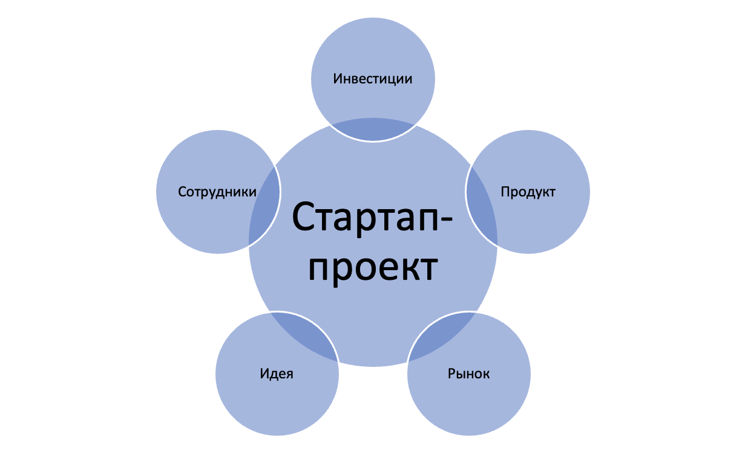

Рис 13. Компоненты стартап-проекта

*Источник: составлено авторами*

1. Идея.

Риски идеи связан с неопределенностью спроса и сложностью адаптации модели для разных игроков на рынке. В условиях быстро меняющегося рынка и нестабильности потребительских предпочтений трудно заранее предсказать уровень интереса к новым. Тем не менее, данный риск изначально был минимизирован при проведении анализа ЦА, где респонденты высказали интерес к сервису.

1. Рынок.

Данный риск связан с нестабильностью туристского рынка и медленным принятием инноваций. Однако после пандемии интерес к новым идеям возрос, что создает благоприятные условия для внедрения инновационных решений. Несмотря на медленное принятие новых технологий в индустриях туризма и ресторанов, можно ожидать увеличения числа компаний, открытых к внедрению новых решений. Для минимизации этого риска необходимо активно работать с партнерами (туроператорами и ресторанами), демонстрируя эффективность продукта через конкретные примеры улучшения качества обслуживания и увеличения прибыли.

1. Продукт.

Данный риск связан с техническими и функциональными проблемами, такими как сложность разработки и поддержания платформы, а также актуализация данных. Создание универсальной платформы требует высокого уровня технической реализации, поэтому важно учесть будущие ошибки в функционале. Например, таковыми могут быть сбои в работе системы или неправильное отображение информации, что приводит к потери клиентов. Для минимизации этого риска важно инвестировать в качественное техническое обеспечение и поддержание стабильной работы платформы.

1. Сотрудники.

Риск заключается в нехватке квалифицированных кадров и зависимости от ключевых сотрудников. Основное внимание сосредоточено на найме специалистов высокого уровня, что является сложной задачей из-за ограниченных ресурсов.

Проблемы с коммуникацией и распределением ролей могут возникнуть по мере роста компании, в том числе и среди участников команды стартап-проекта, что может замедлить развитие. Для минимизации данного риска был разработан организационный план, в котором описаны роли каждого участника (см. раздел 2.3).

1. Инвестиции.

Риски, связанные с инвестиционной базой также очень важны, так как без финансирования сервис не сможет полностью реализоваться. Однако проект «TourMeal» реализуется из собственных средств, а также с привлечением заемного капитала, что также минимизирует данный риск, более подробно это описано в разделе 3.1.

На основе вышесказанного, составим матрицу рисков (табл.15).

Таблица 15. Риски их влияние на проект при возникновении

|  |  |  |  |
| --- | --- | --- | --- |
| № | Риск | Последствия риска | Вес потери (1-5) |
| 1 | Низкий спрос со стороны туроператоров и предприятий питания | Платформа не будет использоваться, не обеспечится поток клиентов, не начнется монетизация | 4 |
| 2 | Сложность масштабирования модели на другие города | Задержки в развитии, ограничение на рост и развитие на федеральном уровне | 2 |
| 3 | Сбои работы сервиса | Потеря доверия пользователей, отток клиентов, негативная репутация | 3 |
| 4 | Неактуальная информация о предприятиях питания | Нарушения планов туроператоров, потеря клиентов, конфликтные ситуации | 4 |
| 5 | Зависимость от ключевых специалистов | Остановка развития при уходе, потеря ноу-хау и времени | 3 |
| 6 | Трудности с привлечением и удержанием IT-команды | Задержка разработки, нестабильность развития | 5 |
| 7 | Сезонные колебания в туризме и внешние кризисы | Спад активности на платформе, снижение доходов | 2 |
| 8 | Медленное принятие новых решений | Долгий цикл сделок, слабый рост клиентской базы | 3 |
| 9 | Недостаточность финансирования | Ограниченное продвижение и медленный рост | 1 |
| 10 | Нарушение юридических норм при взаимодействии участников | Штрафы, блокировка, потеря доверия | 3 |

*Источник: составлено авторами*

Анализ выявленных рисков показал, что наибольшую угрозу для проекта представляют риски, связанные с низким спросом, неактуализация информации, а также с трудностями привлечения и удержания команды разработчиков, данные риски были оценены на уровне 4-5 баллов. Таким образом, матрица указывает на необходимость усиленного контроля над технической реализацией и привлечением постоянного потока клиентов.

# ЗАКЛЮЧЕНИЕ

Индустрия туризма требует постоянной адаптации к меняющимся запросам клиентов, особенно в условиях растущей индивидуализации потребностей. Одной из актуальных задач является организация питания туристских групп с учетом их культурных, религиозных и национальных особенностей. Существующие механизмы поиска и взаимодействия между туроператорами и заведениями общественного питания часто недостаточно оперативны и не обеспечивают должного качества сервиса.

Стартап-проект «TourMeal» представляет собой актуальное решение данной проблемы. В рамках выпускной квалификационной работы была поставлена цель - разработка бизнес-плана и концепции онлайн-платформы для подбора заведений общественного питания в соответствии с параметрами туристских групп. Данный проект ориентирован на упрощение взаимодействия между туроператорами и ресторанами, повышение качества туристского продукта и увеличение доходности предприятий питания.

В процессе работы были выполнены все поставленные задачи: проведен анализ рынка туризма и существующих проблем организации питания, определены ключевые потребности целевой аудитории, разработаны функциональные спецификации минимально жизнеспособного продукта (MVP). Также был создан маркетинговый план по продвижению проекта, включающий анализ конкурентов, выбор целевых сегментов и инструменты коммуникации.

На основании расчётов была сформирована финансовая модель проекта. Основные экономические показатели свидетельствуют о высокой жизнеспособности и инвестиционной привлекательности стартапа: срок окупаемости составляет 273 дня, внутренняя норма доходности (IRR) равна 22%, а чистая приведенная стоимость (NPV) указывает на положительные финансовые перспективы. Кроме того, были выявлены риски и разработаны меры по их минимизации, что позволяет обеспечить устойчивое развитие проекта в условиях конкурентной среды.

Таким образом, стартап-проект «TourMeal» демонстрирует высокую степень готовности к реализации и обладает потенциалом для успешного внедрения на рынок B2В-сервисов в туризме.

Он способен удовлетворить потребности как туроператоров, так и заведений общественного питания, обеспечивая при этом качественный сервис для туристов. Проделанная работа позволила сформировать стратегическое видение проекта и заложить прочную основу для его дальнейшего развития и масштабирования.

В результате написания ВКРС были освоены следующие компетенции: УК-1; УК-2; УК-3; УК-4; УК-5; УК-6; УК-7; УК-8; УК-9; УК-10; ОПК-1; ОПК-2; ОПК-3; ОПК-4; ОПК-5; ОПК-6; ОПК-7; ОПК-8; ПК-1; ПК-2; ПК-3; ПК-4; ПК-5, представленные в Приложении 1.

# СПИСОК ИСТОЧНИКОВ

1. Федеральный закон "Об основах туристской деятельности в Российской Федерации" от 24.11.1996 N 132-ФЗ (ред. от 22.06.2024 № 143-ФЗ).
2. Федеральный закон от 29.07.2017 N 216-ФЗ (ред. от 08.08.2024) "Об инновационных научно-технологических центрах и о внесении изменений в отдельные законодательные акты Российской Федерации".
3. Послание Президента РФ Федеральному Собранию от 04.12.2014 "Послание Президента РФ Федеральному Собранию".
4. Абдрахманова Г.И. и др. Цифровая экономика… : краткий статистический сборник; редакционная коллегия: Л. М. Гохберг [и др.] ; Минцифры России, Федеральная служба государственной статистики, Высшая школа экономики национальный исследовательский университет. 2023 / Г. И. Абдрахманова, С. А. Васильковский, К. О. Вишневский [и др.] ; редакционная коллегия: Н. Ю. Анисимов [и др.]. — Москва : НИУ ВШЭ, 2024. – 124 с.
5. Адизес, Ицхак. Управление изменениями без потрясений и конфликтов : практическое руководство / Ицхак Адизес ; перевод с английского — Москва : Альпина Паблишер, 2023. — 260 с.
6. Атрушкевич Е.Б., Шопенко О.Ю. Маркетинг: учебное пособие / ВШТЭ СПбГУПТД. – СПб., 2020 – 108 с.
7. Гареев, Р.Р. Инновационные технологии в туризме : учебное пособие / Р.Р. Гареев. Е. А. Блинова, А. В. Романюк. — Москва : ФГБОУ ВО «РЭУ им. Г. В. Плеханова». 2024. - 84 с.
8. Долгих Ю.А. и др. Финансовый менеджмент : учебное пособие / под ред. Ю.А. Долгих ; М‑во науки и высшего образования РФ.— Ека‑ теринбург : Издво Урал. унта, 2021.— с.118
9. Ивашкова Н.И. Управление маркетингом : учебное пособие для студентов образовательных учреждений среднего профессионального образования / Н. И. Ивашкова. - Москва : Форум : Инфра-М, 2020. - 175 с.
10. Исмаилова Ф.Н. Учебное пособие (курс лекций) по дисциплине «Маркетинг» для направления подготовки 38.03.02 Менеджмент, профиль «Менеджмент организации» – Махачкала: ДГУНХ, 2020., — 192 с.
11. Логинов, А. Н. Региональная экономика. SWOT-анализ и практика его применения при стратегическом планировании на примере субъектов Центрального федерального округа [Электронный ресурс] : учеб. пособие / А. Н. Логинов ; Владим. гос. ун-тим. А. Г. и Н. Г. Столетовых. ‒ Владимир : Изд-во ВлГУ, 2023 – 238 с.
12. Молдавская В.Г. Точка роста. Как создавать бизнес, который вызывает улыбки. Научно-популярное издание. Москва: Эксмо, Бомбора, 2024. — 317 с.
13. Морозов М.А. Экономика туризма : учебник / М. А. Морозов, Н. С. Морозова, Г. А. Карпова, Л. В. Хорева. М. : Федеральное агентство по туризму, 2024. — 320 с.
14. Портер, Майкл (1947). Конкурентная стратегия : методика анализа отраслей и конкурентов / Майкл Портер ; перевод с английского : И. Минервин. — Москва : Альпина Паблишер, 2020. — с.606
15. Рис, Эрик. Метод Lean Startup для быстрого тестирования идей и выбора бизнес-модели / Эрис Рис ; перевод с английского — Москва : Альпина Паблишер, 2022. — 255 с.
16. Стародубова А. А., Исхакова Д. Д., Мисбахова Ч. А. Маркетинг-план инновационной продукции: учебное пособие / А. А. Стародубова, Д.Д. Исхакова, Ч.А. Мисбахова, Казан. нац. исслед. технол. ун-т. – Казань: Изд-во РИЦ «Школа», 2022 – 94 с.
17. Шевченко Д. А. Цифровой маркетинг-микс учебник / Дмитрий Анатольевич Шевченко, Дмитрий Дмитриевич Шевченко. — [Б. м.] : Издательские решения, 2021. — 380 с.
18. Шкурко, В. Е. Бизнес-планирование в предпринимательской деятельности : учебное пособие для СПО / В. Е. Шкурко, Н. Ю. Никитина ; под редакцией А. В. Гребенкина. — 3-е изд. — Саратов, Екатеринбург : Профобразование, Уральский федеральный университет, 2024. — 170 c.
19. Юкласова А.В. Теория организации: учебное пособие / А.В. Юкласова. Самара: Издательство Самарского университета, 2022 – 96 с.
20. Алексахин А.Н., Нохтуева Е.Н., Байтимерова Л.С. Цифровая трансформация в сфере туризма: тенденции и перспективы развития // Вестник Академии знаний. 2024. №3 (62). с.674-679.
21. Скоробогатов М.В., Минченко Л.В. Внедрение инструментов цифровизации в сфере общественного питания // Научный журнал НИУ ИТМО. Серия «Экономика и экологический менеджмент». 2023. Nº 1. с.108-116.
22. Петренко В. А., Демьяненко Н. Г., Крюкова А. А. Методологии управления стартап-проектами // Проблемы экономики и менеджмента. 2025. №1 (65). с.26-32.
23. Рубцов Г.Ю. Финансовая устойчивость организации: понятие, сущность // Экономика и социум. 2023. Nº 5(108).
24. Ушаков Д.С. Классификация и описание современных подходов и методик управления проектами // Вестник Московской международной академии. 2022. Nº 2. с.203-209.
25. Федеральная служба государственной статистики: Официальный сайт [Электронный ресурс] / Федеральная служба государственной статистики. - 1995-2025. - Электрон, дан. - Режим доступа: <https://rosstat.gov.ru/> (дата обращения: 10.03.2025).
26. Официальный сайт Минэкономразвития России: Официальный сайт [Электронный ресурс] / Официальный сайт Минэкономразвития России. - 2025. - Электрон, дан. - Режим доступа: <https://www.economy.gov.ru/> (дата обращения: 10.03.2025).
27. Официальный сайт ФНС России: Официальный сайт [Электронный ресурс] / Официальный сайт ФНС России. - 2005-2025. - Электрон, дан. - Режим доступа: <https://www.nalog.gov.ru/rn77/> (дата обращения: 10.03.2025).
28. Официальный сайт Национальной технологической инициативы: Официальный сайт [Электронный ресурс] / Официальный сайт Национальной технологической инициативы. - 2016-2025. - Электрон, дан. - Режим доступа: <https://nti2035.ru/markets/> (дата обращения: 10.03.2025).
29. Countries With The Highest Rates Of Vegetarianism [Электронный ресурс] / WorldAtlas. - 2025. - Электрон, дан. - Режим доступа: <https://www.worldatlas.com/articles/countries-with-the-highest-rates-of-vegetarianism.html> (дата обращения: 11.03.2025).
30. АТОР: внутренний туризм в 2024 году показал органический рост на 8% [Электронный ресурс] / АНО «АРПТ». - 2007-2025. - Электрон, дан. - Режим доступа: <https://www.atorus.ru/article/ator-vnutrenniy-turizm-v-2024-godu-pokazal-organicheskiy-rost-na-8-60120> (дата обращения: 11.03.2025).
31. Traveltek: Empowering the Future of Travel Technology Solutions [Электронный ресурс] / Traveltek Group. - 2025. - Электрон, дан. - Режим доступа: <https://www.traveltek.com/uk/> (дата обращения: 11.03.2025).
32. Минимально жизнеспособный: как MVP помогает продукту выйти на рынок [Электронный ресурс] / ООО «БИЗНЕСПРЕСС», АО «РОСБИЗНЕСКОНСАЛТИНГ» - 1995-2025. - Электрон, дан. - Режим доступа: <https://trends.rbc.ru/trends/innovation/6801ce409a7947a6c789a087> (дата обращения: 15.03.2025).
33. Официальный сайт Tilda Publishing: Официальный сайт [Электронный ресурс] / Официальный сайт Tilda Publishing. - 2025. - Электрон, дан. - Режим доступа: <https://tilda.cc/?lang=en> (дата обращения: 15.03.2025).
34. Как оценить объем рынка по методам PAM, TAM, SAM, SOM [Электронный ресурс] / ООО «РБточкаРУ» - 2012-2025. - Электрон, дан. - Режим доступа: <https://rb.ru/opinion/pam-tam-sam-som/> (дата обращения: 16.03.2025).
35. Как рассчитать объем рынка по методу PAM, TAM, SAM, SOM [Электронный ресурс] / ООО "Синержи" - 2025. - Электрон, дан. - Режим доступа: <https://synergy.ru/akademiya/upravlenie/kak_rasschitat_obem_ryinka_po_metodu_pam_tam_sam_som> (дата обращения: 16.03.2025).
36. «Нестандартный отдых по уникальным маршрутам»: чем россиян привлекают авторские туры и в чем подвох таких поездок [Электронный ресурс] / АНО «РГ «Московские новости» - 2025. - Электрон, дан. - Режим доступа: <https://www.mn.ru/short/v-muzee-moskvy-otkrylas-vystavka-mezhdu-parizhem-i-moskvoj-aleksandra-bychkova-i-sergej-kolczov> (дата обращения: 16.03.2025).
37. В России вырос сегмент авторских путешествий [Электронный ресурс] / ООО «РУССПАСС» - 2025. - Электрон, дан. - Режим доступа: <https://mag.russpass.ru/rubric/napravlenija/v-rossii-vyros-segment-avtorskih-puteshestvij> (дата обращения: 16.03.2025).
38. Количество заведений общепита в городах-милионниках за год выросло почти до 98 000 [Электронный ресурс] / ООО «ФОРБС» - 2025. - Электрон, дан. - Режим доступа: <https://www.forbes.ru/biznes/524244-kolicestvo-zavedenij-obsepita-v-gorodah-milionnikah-za-god-vyroslo-pocti-do-98-000> (дата обращения: 17.03.2025).
39. Официальный сайт REG.RU: Официальный сайт [Электронный ресурс] / Официальный сайт REG.RU. - 2025. - Электрон, дан. - Режим доступа: <https://www.reg.ru/> (дата обращения: 17.03.2025).
40. CTR, CPC, CPM, CPA, CPL и другие — что показывают эти метрики и как их считать [Электронный ресурс] / ООО «Контур» - 2011-2025. - Электрон, дан. - Режим доступа: <https://kontur-lite.ru/articles/ctr-cpc-cpm-cpa-cpl-i-drugie-chto-pokazyvayut-eti-metriki-i-kak-ih-schitat/?utm_referrer=https%3A%2F%2Fyandex.ru%2F> (дата обращения: 17.04.2025).
41. Автоматизированная упрощенная система налогообложения [Электронный ресурс] / ФНС России - 2005-2025. - Электрон, дан. - Режим доступа: <https://ausn.nalog.gov.ru/> (дата обращения: 17.03.2025).

# ПРИЛОЖЕНИЯ

Приложение 1

Компетентностная модель бакалавриата Туризма

|  |  |
| --- | --- |
| **Код и наименование универсальной компетенции** | **Код и наименование индикатора достижения универсальной компетенции** |
| УК-1. Способен осуществлять поиск, критический анализ и синтез информации, применять системный подход для решения поставленных задач | УК-1.1. Осуществляет поиск необходимой информации, опираясь на результаты анализа поставленной задачи  УК-1.2. Разрабатывает варианты решения проблемной ситуации на основе критического анализа доступных источников информации  УК-1.3. Выбирает оптимальный вариант решения задачи, аргументируя свой выбор |
| УК-2. Способен определять круг задач в рамках поставленной цели и выбирать оптимальные способы их решения, исходя из действующих правовых норм, имеющихся ресурсов и ограничений | УК-2.1. Понимает базовые принципы постановки задач и выработки решений  УК-2.2. Выбирает оптимальные способы решения задач, исходя из действующих правовых норм, имеющихся ресурсов и ограничений |
| УК-3. Способен осуществлять социальное взаимодействие и реализовывать свою роль в команде | УК-3.1. Понимает основные аспекты межличностных и групповых коммуникаций  УК-3.2. Применяет методы командного взаимодействия |
| УК-4. Способен осуществлять деловую коммуникацию в устной и письменной формах на государственном языке Российской Федерации и иностранном (ых) языке (ах) | УК-4.1. Выбирает на государственном языке РФ и иностранном(-ых) языках коммуникативно приемлемые стиль и средства взаимодействия в общении с деловыми партнерами  УК-4.2. Ведет деловую переписку на государственном языке РФ и иностранном(-ых) языках  УК-4.3. Использует диалог для сотрудничества в социальной и профессиональной сферах  УК-4.4. Умеет выполнять перевод профессиональных текстов с иностранного(-ых) на государственный язык РФ и с государственного языка РФ на иностранный(-ые) |
| УК-5. Способен воспринимать межкультурное разнообразие общества в социально-историческом, этическом и философском контекстах | УК-5.1.Имеет базовые представления о межкультурном разнообразии  общества в социально-историческом, этическом и философском контекстах  УК-5.2. Понимает необходимость восприятия и учета межкультурного разнообразия общества в социально-историческом, этическом и философском контекстах |
| УК-6. Способен управлять своим временем, выстраивать и реализовывать траекторию саморазвития на основе принципов образования в течение всей жизни | УК-6.1. Адекватно оценивает временные ресурсы и ограничения и эффективно использует эти ресурсы  УК-6.2. Выстраивает и реализует персональную траекторию непрерывного образования и саморазвития на его основе |
| УК-7. Способен поддерживать должный уровень физической подготовленности для обеспечения полноценной социальной и профессиональной деятельности | УК-7.1. Рассматривает нормы здорового образа жизни как основу для полноценной социальной и профессиональной деятельности  УК-7.2. Выбирает и использует здоровьесберегающие приемы физической культуры для укрепления организма в целях осуществления полноценной профессиональной и другой деятельности |
| УК-8. Способен создавать и поддерживать в повседневной жизни и в профессиональной деятельности безопасные условия жизнедеятельности для сохранения природной среды, обеспечения устойчивого развития общества, в том числе при угрозе и возникновении чрезвычайных ситуаций и военных конфликтов | УК-8.1. Применяет теоретические и практические знания и навыки для обеспечения безопасных условий жизнедеятельности в бытовой и профессиональной сферах  УК-8.2. Осуществляет оперативные действия по предотвращению чрезвычайных ситуаций и/или их последствий, в том числе при угрозе и возникновении военных конфликтов |
| УК-9 Способен принимать обоснованные экономические решения в различных областях жизнедеятельности | УК-9.1. Понимает базовые принципы функционирования экономики и экономического развития, цели и формы участия государства в экономике.  УК-9.2. Применяет методы личного экономического и финансового планирования для достижения текущих и долгосрочных финансовых целей  УК-9.3. Использует финансовые инструменты для управления личными финансами, контролирует собственные экономические и финансовые риски |
| УК-10 Способен формировать нетерпимое отношение к коррупционному поведению | УК-10.1. Реализует гражданские права и осознанно участвует в жизни общества  УК-10.2. Следует базовым этическим ценностям, демонстрируя нетерпимое отношение к коррупционному поведению |
| ОПК-1. Способен применять технологические новации и современное программное обеспечение в туристской сфере | ОПК-1.1. Осуществляет поиск, анализ, отбор технологических новаций и современных программных продуктов в профессиональной туристской деятельности  ОПК-1.2. Использует технологические новации и специализированные программные продукты в сфере туризма |
| ОПК-2. Способен осуществлять основные функции управления туристской деятельностью | ОПК-2.1. Определяет цели и задачи управления структурными подразделениями объектов туристской сферы  ОПК-2.2. Использует основные методы и приемы планирования, организации, мотивации и координации деятельности структурных подразделений и отдельных сотрудников объектов туристской сферы  ОПК-2.3. Осуществляет контроль деятельности структурных подразделений объектов туристской сферы |
| ОПК-3. Способен обеспечивать требуемое качество процессов оказания услуг в избранной сфере профессиональной деятельности | ОПК-3.1. Оценивает качество оказания туристских услуг с учетом мнения потребителей и заинтересованных сторон  ОПК-3.2. Обеспечивает требуемое качество процессов оказания туристских услуг в соответствии с международными и национальными стандартами |
| ОПК-4. Способен осуществлять исследование туристского рынка, организовывать продажи и продвижение туристского продукта | ОПК-4.1. Осуществляет маркетинговые исследования туристского рынка, потребителей, конкурентов, в т.ч. с целью обоснования и разработки системы новых экскурсионных маршрутов  ОПК-4.2. Формирует каналы сбыта туристских продуктов и услуг, а также их продвижение, в том числе в информационно-телекоммуникационной сети Интернет |
| ОПК 5. Способен принимать экономически обоснованные решения, обеспечивать экономическую эффективность организаций избранной сферы профессиональной деятельности | ОПК-5.1. Определяет, анализирует, оценивает производственно-экономические показатели предприятий туристской сферы.  ОПК-5.2. Принимает экономически обоснованные управленческие решения  ОПК-5.3. Обеспечивает экономическую эффективность туристского предприятия |
| ОПК-6. Способен применять законодательство Российской Федерации, а также нормы международного права при осуществлении профессиональной деятельности | ОПК-6.1. Осуществляет поиск и обоснованно применяет необходимую нормативно-правовую документацию для деятельности в избранной профессиональной области  ОПК-6.2. Соблюдает законодательство Российской Федерации о предоставлении туристских услуг  ОПК-6.3. Обеспечивает документооборот в соответствии с нормативными требованиями |
| ОПК 7. Способен обеспечивать безопасность обслуживания потребителей и соблюдение требований заинтересованных сторон на основании выполнения норм и правил охраны труда и техники безопасности | ОПК-7.1. Обеспечивает безопасность обслуживания потребителей туристских услуг  ОПК-7.2. Соблюдает требования охраны труда и техники безопасности в подразделениях предприятий избранной сферы деятельности |
| ОПК-8. Способен понимать принципы работы современных информационных технологий и использовать их для решения задач профессиональной деятельности | ОПК-8.1. Использует соответствующие содержанию профессиональных задач современные цифровые информационные технологии, основываясь на принципах их работы.  ОПК-8.2. Понимает принципы работы современных цифровых информационных технологий, соответствующих содержанию профессиональных задач |
| ПК-1 Способен организовать работу исполнителей, принимать решения в организации туристской деятельности, в том числе с учетом социальной и экономической политики государства | ПК-1.1. Осуществляет подбор персонала туристского предприятия в соответствии с профессиональными задачами деятельности.  ПК-1.2. Осуществляет руководство трудовым коллективом, хозяйственными и финансово-экономическими процессами туристской организации. |
| ПК-2. Способен рассчитывать и анализировать затраты деятельности организации туристской индустрии, туристского продукта в соответствии с требованиями потребителя и (или) туриста, обосновывая эффективные управленческие решения | ПК-2.1. Вырабатывает управленческие решения на основе результатов анализа деятельности туристского предприятия и предпочтений потребителя.  ПК-2.2. Участвует в составлении сметы и формировании стоимости туристских услуг.  ПК-2.3 Участвует в разработке текущих и перспективных планов реализации туристских продуктов, изучением обслуживаемых направлений и объемов оказываемых услуг. |
| ПК-3. Способен рассчитывать и анализировать экономические результаты деятельности организаций сферы туризма для принятия эффективных управленческих решений | ПК-3.1 Использует современные методы расчета и анализа экономической деятельности организации туристской индустрии.  ПК-3.2. Осуществляет расчет затрат организаций туристской индустрии для принятия эффективных управленческих решений.  ПК-3.3 Оценивает экономические результаты деятельности организаций сферы туризма для принятия эффективных управленческих решений. |
| ПК-4. Способен организовать работу по выявлению и анализу проблем в работе туристского предприятия, разрешать конфликтные ситуации и проводить деловые переговоры с поставщиками туристских услуг | ПК-4.1. Использует методы анализа проблем в работе туристского предприятия.  ПК-4.2. Использует эффективные методы разрешения конфликтных ситуаций и проведения деловых переговоров с потребителями туристических услуг. |
| ПК-5. Способен осуществлять разработку маршрутов и проводить экскурсии в соответствии с культурными потребностями различных групп населения | ПК-5.1. Осуществляет экскурсионную деятельность, используя и соблюдая законы и иные нормативные правовые акты Российской Федерации в сфере туризма.  ПК-5.2. Разрабатывает и формирует экскурсионные программы и туры, с учетом особенностей туристских ресурсов, историко-культурных и географических достопримечательностей конкретной страны.  ПК-5.3. Использует современные методы проведения экскурсий, с применением информационных технологий в сфере туризма, «портфеля экскурсовода».  ПК-5.4. Обеспечивает качественное, информативное и безопасное передвижение туристов на протяжении всего туристического маршрута. |

Приложение 2

Сравнительный анализ конкурентов стартап-проекта

|  |  |  |  |  |  |  |  |
| --- | --- | --- | --- | --- | --- | --- | --- |
| **Платформа** | **Город** | **Тип** | **Фильтры поиска** | **Возможности** | **Особенности интерфейса и визуала** | **Наличие мобильного приложения** | **Дополнительные особенности** |
| **Афиша** | Москва и область | Рестораны, кафе, бары, театры, кино, фестивали | - Тип заведения (рестораны, кафе, бары)  - Кухня и тип питания  - Цена  - Рейтинг  - Открыто сейчас  - Метро  - Время работы | - Онлайн-бронь  - Просмотр по карте  - Личный кабинет пользователя | - Простой и функциональный интерфейс с минимальным количеством элементов  - Основное внимание уделяется изображению заведений и навигации. | Да | Платформа мультифункциональная, включает не только рестораны, но и другие формы развлечений (театры, кино) |
| **Клик.ру** | Более 10 городов | Рестораны, кафе, бары, места для мероприятий | - Тип заведения (ресторан, кафе, бар)  - Кухня  - Цена  - Рейтинг  - Открыто сейчас  - Особенности заведения (dog-friendly, живая музыка, сомелье)  - Цель посещения (свадьба, бизнес-ланч) | - Онлайн-бронь  - Просмотр на карте  - Приложение  - Личный кабинет пользователя | - Удобный интерфейс, однако с устаревшей визуальной частью | Да | Возможность поиска по целям посещения (свадьба, бизнес-ланч, девичник) |
| **Zoon** | Более 10 городов | Рестораны, кафе, другие заведения | - Тип заведения (ресторан, кафе)  - Кухня  - Рейтинг  - Открыто сейчас  - Парковка  - Доставка  - Живая музыка | - Поиск на карте  - Регистрация для заведений | - Структурированный интерфейс, обеспечивающий точный поиск заведений по типам кухни, но отсутствие возможности забронировать через платформу | Нет | Платформа ориентирована на большое количество видов заведений, помимо ресторанов, включая магазины и специалистов |
| **Restaurant Guru** | Более 10 городов | Рестораны, кафе, бары | - Кухня  - Тип заведения  - Рейтинг  - Цена  - Особенности заведения (например, живая музыка) | - Просмотр по карте  - Онлайн-помощник  - Регистрация для заведений | - Интерфейс простой и ориентирован на пользователя, с хорошими функциональными возможностями | Да | Онлайн-помощник помогает найти рестораны по запросу, но нет онлайн-бронирования через сайт |

*Источник: составлено авторами*

Приложение 3

SWOT-анализ стартап-проекта «TourMeal» (часть 1)

|  |  |
| --- | --- |
| **Сильные стороны**  · Отсутствие прямых конкурентов на рынке специализированных платформ для организации питания туристских групп;  · Высокий интерес целевой аудитории (организаторов туров и предприятий питания) к предложенному сервису;  · Низкий порог входа на рынок и относительно невысокие инвестиционные издержки на начальной стадии;  · Широкие возможности масштабирования на федеральный и международный уровни;  · Реальная потребность рынка, подтвержденная результатами опросов. | **Слабые стороны**  · Зависимость от быстрого набора базы пользователей для достижения эффекта сетевого взаимодействия;  · Ограниченные ресурсы стартапа на этапе запуска (финансовые, кадровые);  · Низкая известность бренда и необходимость инвестиций в маркетинг для повышения узнаваемости;  · Возможные трудности интеграции в операционные процессы предприятий питания и туроператоров. |
| **Возможности**  · Рост внутреннего туризма в России и поддержка со стороны государства;  · Расширение спроса на авторские туры и индивидуальные маршруты;  · Возможность выхода на рынок услуг бронирования сопутствующих туристских услуг (экскурсии, транспорт, размещение);  · Развитие направления корпоративного туризма и сотрудничество с event-агентствами. | **Угрозы**  · Вероятность быстрого появления аналогичных решений со стороны крупных IT-компаний или агрегаторов;  · Изменение законодательных требований в сфере туризма и общественного питания;  · Нестабильная экономическая ситуация, влияющая на уровень расходов бизнеса на дополнительные сервисы;  · Потенциальная низкая готовность консервативной части рынка к цифровым инструментам. |

*Источник: составлено авторами*

SWOT-анализ стартап-проекта «TourMeal» (часть 2)

|  |  |
| --- | --- |
| **СИУ (Силы для устранения угроз)**  · Активное использование отсутствия прямых конкурентов для быстрой монополизации рынка до появления новых аналогичных решений;  · Формирование высокой пользовательской вовлеченности через качественный сервис для защиты от риска перехода клиентов к потенциальным конкурентам;  · Создание надежных каналов обратной связи и постоянное улучшение функционала для минимизации чувствительности аудитории к качеству;  · Разработка гибкой модели развития с учётом возможных экономических колебаний и изменений законодательной базы. | **САУ (Слабости, от которых нужно избавиться для предотвращения угроз)**  · Наращивание ресурсов через привлечение инвестиций и грантов для минимизации риска недостаточного финансирования на фоне роста конкуренции;  · Построение чёткой стратегии маркетингового позиционирования для борьбы с низкой узнаваемостью бренда на фоне угрозы появления аналогичных решений;  · Разработка пошагового плана масштабирования, минимизирующего затраты и риски на начальной стадии;  · Повышение адаптивности внутренней структуры проекта к изменениям рыночной и законодательной среды. |
| **СИВ (Силы для использования возможностей)**  · Расширение спектра услуг за счёт роста внутреннего и корпоративного туризма, используя уже проявленный высокий интерес целевых групп;  · Быстрая адаптация и масштабирование проекта в регионах за счёт низкого порога входа и отсутствия аналогичных сервисов;  · Формирование стратегических партнёрств с туроператорами и предприятиями питания для расширения базы пользователей и усиления сетевого эффекта;  · Привлечение государственной поддержки на развитие внутреннего туризма и цифровизации отрасли. | **САВ (Возможности для преодоления слабостей)**  · Использование государственной программы цифровизации бизнеса для компенсации ограниченных ресурсов на старте;  · Проведение образовательных кампаний для предприятий питания и туроператоров с целью снижения барьеров восприятия сервиса;  · Формирование эксклюзивных условий сотрудничества с первыми клиентами для ускоренного роста базы пользователей;  · Развитие модульного функционала платформы, что позволит учитывать индивидуальные особенности разных региональных рынков и типов клиентов. |

*Источник: составлено авторами*

Приложение 4

Отчет о движении финансовых средств

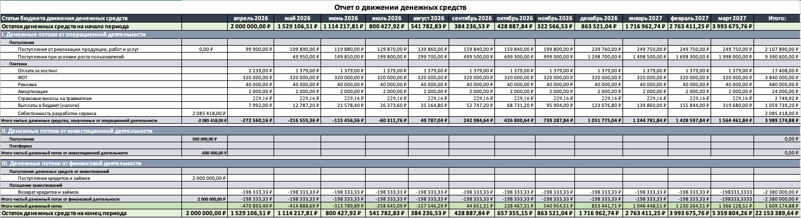

*Источник: составлено авторами*